2021-2022 оқу жылындағы тәрбие саласы бойынша атқарылған жұмыстардың талдамалық есебі
Қазақстан Республикасында Білім беруді және ғылымды дамытудың 2020-2025 жылдарға арналған мемлекеттік бағдарламасында мектепте, мәдениетте, мінез-құлықта және басқалармен қарым-қатынаста көрініс табатын құндылыққа бағдарланған тәсіл көрсетілген. Құндылықтар білім беру ұйымдарындағы «Рухани жаңғыру» бағдарламасын іске асыру жағдайында тәрбиенің тұжырымдамалық негіздері контекстінде оқу-тәрбие қызметінің негізгі бағыттары ретінде айқындалды. Бүгінгі таңда Қазақстанда балалар мен жастарды тәрбиелеу жүйесін жетілдіру бойынша айтарлықтай жұмыс жүргізіліп жатыр, тәрбие жұмыстары басым бағыт ретінде айқындалды. Мектебіміздегі тәрбиелеудің әрбір бағыты «Рухани жаңғыру» қоғамдық сананы жаңғыртудың негізгі бағыттарын, тәрбиенің заманауи тұжырымдарын, білім мен тәрбиені дамытудың әлемдік үрдістерін (жаһандану, интернационалдандыру, кіріктіру, компьютерлендіру, цифрландыру, универсалдандыру және т.б.), тәрбиенің әдіснамалық негіздері мен қағидаттарын қамтитындай түсінік пен танымнан құралды.
2021-2022 оқу жылында тәрбие саласы бойынша мектептің тәрбие жоспары 8 бағыт бойынша жасалып бекітілген. Мектеп тәрбие жоспары негізінде сынып жетекшілерінің жоспары жасалды. 2021-2022 оқу жылында «Березняк жалпы білім беретін мектебі» КММ-де 23 сыныпта 204 оқушы білім алды. Олардың 182 оқушысы 1-11 сыныптар ал, 22 оқушысы мектепалды даярлық сыныбы тәрбиеленушілері болды. Әрбір сыныпта өткізілетін ашық тәрбие сағаттары бекітілді. Үстіміздегі жылдағы короновирус инфекциясына байланысты мектепте жиын түрінде өткізілетін шараларға тиым салынған. Олар тек санитарлық талаптарды сақтай отырып, шағын топтық сыныптық деңгейде ғана өткізілді. Жаңа оқу жылы еліміздің тәуелсіздігінің 30 жылдығына сәйкес келгендіктен биылғы тәрбие саласы бойынша өткізілген іс-шаралар патриоттық бағытта тәрбие беруге басымдық берді. Пандемиялық жағдайдың толық алынбауын ескере отырып, сынып жетекшілер арқылы ата-аналар назарына мектебімізде дәстүрлі оқыту кезіндегі санитарлық талаптардың сақталуын ескерту туралы жаднамалар жіберілді. Санитарлық талаптарға сәйкес мектепте маска кию режимі сақталды, оқушылардың отыру арақашықтығы сақталды, кіру-шығу белгілері жаңартылып, кіреберісте сүзгі тексерістер жұмыс істеді. . Аудандық білім бөлімінен 500 маска екі рет, антисептик, және 5 кварц лампалары алынды. Кабинеттерді кварцттеу кестелері жасалды. Мектептің үш жерінде санитарлық бекет орнатылды. Онда келушілердің температурасы өлшеніп, дизинфекциялау жүргізіледі. Бір партада бір оқушыдан отыруы қамтамасыз етілді. Мектепте қозғалу бағыттары көрсетілген нұсқаулар жасалды. Сынып жетекшілер арқылы әрбір сыныптарда антисептиктер орнатылды.
Әрбір жыл сайын республикалық шеңберде өтетін «Мектепке жол» акциясы мектебімізде дәстүрлі түрде ұйымдастырылады. Ондағы мақсат мектепке бекітілген аумақта оқумен қамтылмаған оқушыларды, бар болса, не себеппен мектепте оқумен қамтылмағандығын анықтау, оларға көмек көрсету болып табылады. Қыркүйек –қазан айлары шеңберінде жүргізілген айлық нәтижесінде мектепке белгісіз себептермен келмей жүрген оқушылар жоқ екені анықталды. Жалпы айлық шеңберінде мектеп оқушылары мен арнайы қайырымды жандардың көмегі арқасында 21 мың теңгелік қаражатқа мектепке қажетті құрал-жабдықтар алынып, 8 отбасы балаларына таратылып берілді. Ал, аудандық білім бөлімінің ұйымдастыруымен жалпылама оқу қорынан мектептің 32 оқушысына заттай көмектер жасалды. Мектептің жетістіктер тақтасын жасау үшін мектепке көмекші демеушілер тартылып, 230000 теңге (екі жүз отыз мың теңге) қаражат тартылды.
Мектепте спорт секцияларынан футбол, волейбол үйірмелері және мектептен тыс жүргізілетін еркін күрес үйірмесіне мектеп оқушылары қатысады. Бұл үйірмелердің жұмыс кестесі жасалған. Қатысатын оқушылар тізімі бекітілген. Үйірмелер жалпы НОБД базасына толтырылған.
Сонымен қатар мектеп медбикесінің ұйымдастыруымен мектеп ақпарат тақтасына короновирус белгілері, одан сақтану жолдары көрсетілген жаднамалық ақпарат мектепте орнатылды. Жалпы мектеп бойынша короновирустан сақтану жоспары жасалған. Сол жоспар бойынша жұмыс жасалуда. Балаларға бетпердені қанша уақытта айырбастау, оны дизинфекциялау жолдары, санитарлық талаптарды сақтау ережелері түсіндірілді.
Мектепте тәртібі қиын оқушылармен жұмыс бағытында да тұрақты жұмыстар атқарылады. Арнайы мектеп бойынша тәртіптік есепте тұрған оқушылар жоқ. Тек 10б сыныбында Бондаренко Гена және 8б сыныбында Герлайн Ксения атты оқушылар себепсіз сабақтарды көп босатады. Аталмыш оқушылардың үйіне жыл бойы 5 рет рет рейдтік тексеріс ұйымдастырылды. Ауылдың учаскелік инспекторына хабарлама жіберіліп, ата-аналарына ескертпелер жасалды. Гена жартылай отбасынан шыққан, бала тәрбиесімен көбінде әжесі айналысады. Анасының айтуынша мүгедек баласына қараудан қолы тимейді. Ал Ксения жағдай төмен отбасынан. Әке-шешесі ресми некеге тұрмаған. Көпбалалы отбасы. Екі оқушы да мектептің тегін ыстық тамақпен қамтылған, жалпылама оқу қорынан көмекке жазылған оқушылар. Екі оқушымен тұрақты жұмыс істеу жалғасып келе жатыр.
Мектебімізде Тасауылдан қатынап оқитын оқушылардың тізімі жасақталып, ондағы барлық оқушылар тасымалдауға енгізілді. Қазір 36 бала тасымалданады. Ата-аналарынан өтініштер жинақталды. Тасымалдау графиктері жасалды. Автобус таңертең екі рет, түстен кейін төрт рет тасымалдау жасайды. Тасымалдау көлігіне рейдтік тексеріс жасалып, техникалық құжаттары қаралды. Тасымалданатын оқушыларды тіркеу журналдары ашылып, онда оқушылардың автобусқа отырып үйлеріне қайтуы бақыланады. Бұл үшін мектеп әкімшілігінен арнайы апталық кезекшілер тізімі бекітілген. Биылғы жылы оқушыларды тасымалдайтын автобус жүргізушісі ауырып қалуына байланысты мектепте тасымалдауға енгізілген оқушылар мен мектеп ұстаздарының барлығы арнайы тексерістен өткізілді. Автобусты тазалау жұмыстары жасалды. Арнайы өкілеттік органдардың нұсқауы бойынша жұмыстар жасалды.
Мектебімізіде тегін ыстық тамаққа 97 бала енгізілген. Олардың 41-і аз қамтылған отбасы балалары ретінде қамқоршылық кеңесі хаттамасының қолдауымен енгізілгендер. Мектеп асханасы жұмысын «Айқын» атты жеке кәсіпкер жүргізеді. Асханада тамақтану бұрышының ақпараттық тақтасы жасалды. Асхана жұмысына арнайы құрылған бракераждық комиссия мен екі аптада бір рет ведомоствоаралық комиссия арқылы тексерістер жасалды. Жіберілген кемшіліктер туралы ескертіліп хаттамалар толтырылды. Балалардың сапалы тамақтануын қамтамасыз ету толық бақылауда болды.
Биыл мектебімізді бітіруші түлектер тек орыс сыныбының 7 оқушысы ғана. Оқушыларға кәсіптік бағдар бойынша кеңестер жүргізіліп келеді. Әлеуметтік желілер арқылы мемлекеттік жоғары оқу орындарының жоспарлы шараларына түлектерді қатыстыру бақылауда. М.В. Ломоносов атындағы Москва Мемлекеттік университетінің қазақстандық филиалдарына шақыруын Зуум арқылы оқушылар тыңдады. 7 желтоқсан күні КВШ Акадмиясы, 8 желтоқсан күні Астана Аграрлық университеті, Қарағанды Экономикалық Университеті, Қарағанды Техникалық Университеттерінің зуум платформасындағы насихаттарына қатысты. Теміртау қаласында орналасқан индустриялық университетпен мектебіміз арасында кәсіптік бағдар беру бойынша арнайы жеке келісім жасалған. Аталмыш оқу орнымен де екі рет оқушыларымыз кездесті. 9-11 сынып оқушыларына кәсіптік-бағдар бойынша мектеп психологы арнайы сауалнама жүргізілді. Алынған сауалнамалар қортындысы оқушыларға таныстырылды. Психолгиялық кеңестер берілді. Кәсіптік бағдар бойынша жіберіліп келе жатқан бір кемшілік, оқушыларымызды сол оқу орындарының базасына апарып таныстыру ісі дұрыс жолға қойылмай келе жатыр. Бұл келесі жылы осы тәрбие жоспарының негізгі назарына енгізілу керек деп отырмыз.
2021 жылдың қараша және 2022 жылдың мамыр айларында екі рет мектебімізде «Зорлық зомбылықсыз балалық шақ» атты апталықтар жарияланды. Онда мектеп оқушыларының отбасында, мектепте кез-келген зорлық – зомбылықтың құрбаны болғаны туралы мәліметтер жинау, ондай жағдай орын алғанда психологиялық көмек көрсету мақсат етілді. Мектеп оқушыларына арналған арнайы сауалнамалар жүргізілді. Алынған сауалнамалар қортындысы бойынша оқушылар арасында зорлық-зомбылық зардабын шегіп отырған балалар жоқ.
Мектебімізде жылдық тәрбие жоспарына сәйкес мерекелік шаралар үнемі жүргізіліп келеді. Биылғы мерекелік шаралар пандемиялық жағдайға байланысты көбінде сыныптарда шағын топтармен өткізілді.
2021-2022 оқу жылында тәрбие саласында жоғары деңгейде өткізілген жұмыстарға төмендегі жұмыстарды жатқызуға болады:
1.Мектептегі үйірме жұмыстары: Биыл мектебіміздің волейбол, үстел теннисі, футбол, тоғызқұмалақ, еркін күрес, қыл қобыз, өнер бастауы үйірмелерінің оқушылар 3 халықаралық, 5 республикалық, 18 облыстық, 26 аудандық жарыстарда жүлделі орындар иеленді.
2. Мектептегі дебат клубының жұмысы өтежақсы нәтиже көрсетті. Мектебімізде құрылған «Зияткер» оқушылар дебат клубы облыстық дебат жарысында 4 орын, аудандық жарыстың бір мәрте бас жүлдесін, бір рет екінші орынын иеленді. Клуб мүшесі Маматхан Жұлдыз «Ең үздік оратор» номинациясымен марапатталды. Дебат клубының жетекшісі Д.Хавий жетекшілер арасында аудандық жарыста бас жүлдені ұтып, облыстық жарыста 4 орны иеленді. Осы дебат жұмысының ұйымдастырылуы бойынша ауданда шеберлік сағатын өткізді.
3. Оқуға құштар мектеп бағдарламасы бойынша мектебімізде жалпы саны 35 кітап оқылды. 5-7 сыныптар арасында 28 кітап, 8-11 сынаптар арасында 7 кітап оқылды. Жалпы балаларды кітап оқуға баулу ісі өте күрделі жұмысқа айналған. Оқылған кітаптар талқыланып, мазмұны сараланды. Дегенмен бір проблема оқушылардың көркем әдебиет кітаптарын оқуда балаларға кітап сандарының жетіспеуі қиындық тудырып келеді. Оқушылардың көп бөлігі қолдағы ұялы телефон арқылы оқуға мәжбүр.
4. Өлкетану мақсатында оқушылармен өзге жерлерге саяхаттау, тамашалау жұмысы да 2021-2022 оқу жылында жақсы жүрілді. Сынып жетекшілер арқылы Теміртау қаласына 8 рет, Қарағанды қаласына кино көруге 2 рет, Сәкен Сейфуллин драма театрына 3 рет, Долинка ауылындағы КарЛаг мұражайына бір рет саяхат жасалды. Бұның барлығы оқушылар мен мұғалімдердің арасындағы ынтымақтастықты арттыруға, оқушыларды басқа қырынан тануға көп мүмкіндік берді деп толық сенімен айта аламын.
Жылдық жоспарға сәйкес сәтсіз шыққан немесе іске асырылмай қалған іс-шараларға төмендегі жұмыстарды атауымызға болады.
1.Мектепішілік ата-аналар жиналысы тәрбие жоспары бойынша 2 рет ұйымдастыруы керек болған. Бірақ бұл жылына тек бір рет қана ұйымдастырылды. Алғашқы ата-аналар жиналысы қашықтықтан ұйымдастыру жоспарланғанмен ата-аналардың зуум платформасын қолдана алу сауаттылығы төмендігінен, барлық ата-ананың оған кіру мүмкіндігі болмағандығына байланысты жалпы ата-аналар жиналысы тек ватсап желісі арқылы мәліметтер берумен ғана шектелді. Тек ақпан айында мектеп ата-аналарын екіге бөліп, мәжіліс залында офлайн кездесу өткізілді. Дегенмен ватсап әлеуметтік желісі арқылы ата-аналар тобы ашылған, қазіргі мәліметтер осы топ арқылы ата-аналарға тікелей жеткізіліп тұрады. Бұл кемшілікті жоюға келер оқу жылы басымдық берілу жоспарланып отыр.
2.Мектептің қомқоршылық кеңесінің жұмысы. Мектеп қамқоршылық кеңесіне мүшелерді қажетті уақытта жинау өте қиын жұмыс болып келеді. Олар жұмысқа толық қатысып келе жатқан жоқ. Нормативтік талап бойынша көпшілігі қатысса отырыс өткізілді деп есептелетіні болғанымен жалпы кеңес мүшелерінің белсенділігі төмен. Келер оқу жылы қомқоршылық кеңес мүшелерінің құрамын өзгертуге жұмыс жасау қажет.
3.Тәрбие жұмысында үстеміздегі жылы жіберілген кемшіліктердің бірі педұжым арасындағы ынтымақтастық мәселесі. Мектептегі ұстадар арасында болған кикілжің облыстық басқармаға дейін жетіп, мектеп басшылары, тәрбие орынбасарлары аталмыш мәселенің алдын алмай, тиісті бақылау орната алмағандықтары үшін сөгістер алды. Осы мақсатта келер оқу жылы педұжым арасындағы ынтымақтастықты арттыру тәрбие жұмысының маңызды міндеттерінің бірі болуы тиіс.
4. Жалпы мектептің тәрбие жұмысы жоспар бойынша атқарылып келе жатыр. Дегенмен осы атқарылып келе жатқан іс-шараларды мектептің әлеуметтік парақшасына жүктеу ісі кенже қалып келеді. Жалпы жыл бойы атқарылған іс-шаралардың барлығы парақшаға жүктелмеген. Жалпы әлемдік даму үрдісі талаптарының күн сайын өзгеріс көшіне ілесу қажет деп білсек, аталмыш жұмысты да нақты қолға алу маңызды.
Келесі жылға мақсат ете отырып, басымдық берілетін жұмыстар:
2022-2023 оқу жылында тәрбие жұмысы бойынша ата-аналармен жұмыс түрін жандандыру, ұстаздар арасындағы ынтымақтастықты нығайту, қамқоршылық кеңес мүшелірінің белсенділігін арттыруға жағдай жасау және мектептің әлеуметтік парақшасының жұмысын нақты жолға қою басты мақсатқа енуі қажет.

Тәрбие ісінің орынбасары Д. Хавий

2021-2022 оқу жылындағы тәрбие жұмысының бағыттар бойынша есебі

1.Бағыты: жаңа қазақстандық патриотизм мен азаматтықты тәрбиелеу, құқықтық тәрбие
Мақсаты: Отанға ұтымды және эмоционалдық қарым-қатынасы, мемлекет пен қоғамның саяси, құқықтық және сыбайлас жемқорлыққа қарсы заңсыздыққа қарсы тұратын, балалар мен жастар ортасында қатыгездік пен зорлық-зомбылыққа қарсы тұруға дайын заңдарын меңгеру және сақтау қажеттілігі бар патриот пен азаматты қалыптастыру.
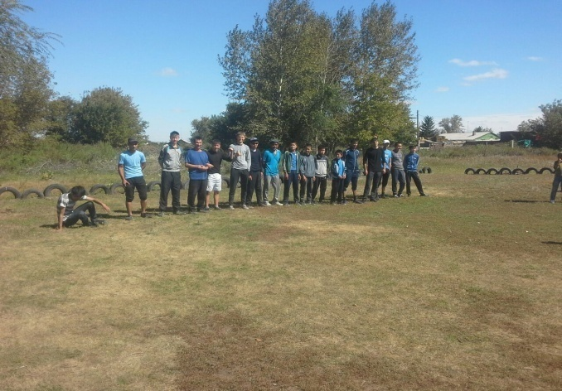
Патриоттық сананы қалыптастыру мен азаматтыққа тәрбиелеу оқушыларды өз Отанын, халқын, тілін сүйетін, ұлттық құндылықтарды құрмет тұтатын елжанды тұлға етіп қалыптастыру мақсатында жүргізілді. Осы мақсатта жүргізілген шаралардың басы елдің Конституция күніне орай жасалған жоспар шеңберінде жүіргізілді. Бұл күнгі іс-шаралар шеруінің бірі кітапханашының «Ата заңым айбыным» тақырыбымен өткізген кітапханалық көрме бұрышы. Бұрышта оқушылар білуі керек заң аясындағы баптар, Қазақстанның гүлденуі мен көркеюін насихаттайтын кітаптар бұрыш көрмесіне қойылып, оқушылар назарына ұсынылды. Березняк орта мектебінде 2021 жылдың 30 тамызы күні Қазақстан Республикасының Конституциясы күніне орай спорт мұғалімдерінің ұйымдастыруымен «Конституция – кемел келешектің кепілі!» «Конституция – гарант будушего!» тақырыбында мектепішілік футболдан жарыс өткізілді. Шараға мектеп ұжымы қызметкерлері, мұғалімдер және оқушылар тартылды.. Шара мемлекеттік Гимнді орындаумен басталып, Ата Заңымыздың шығуы, оның осы уақытқа дейін жасампаз өмір сүруі, конституцияның басты міндеті - адамдар мен оның бас бостандығын сақтау екендігі туралы тәрбие ісінің орынбасары Д.Хавийдің кіріспе сөзімен басталды. Ауыл шетіндегі жазғы алаңда 5 топ жарысқа түсті.
Жеңімпаз топқа ынталандыру мақсатында мұғалімдердің ұйымдастыруымен сусындар және мадақтамалар әзірленді. Жарыс өскелең ұрпақты салауатты өмір салтын ұстануға баулыған игілікті шара болды. Дегенмен мұндай жарыстарды өткізудегі басты кемшіліктердің бірі – ауылымызда арнайы жабдықталған спорт алаңының болмауы. Бұл туралы келешекте өкілетті орындарға хат жазылып, қалталы азаматтардың ауылға көп функциялы спорт алаңын ашуға ықпал ету жұмысы жасалуы қажет.
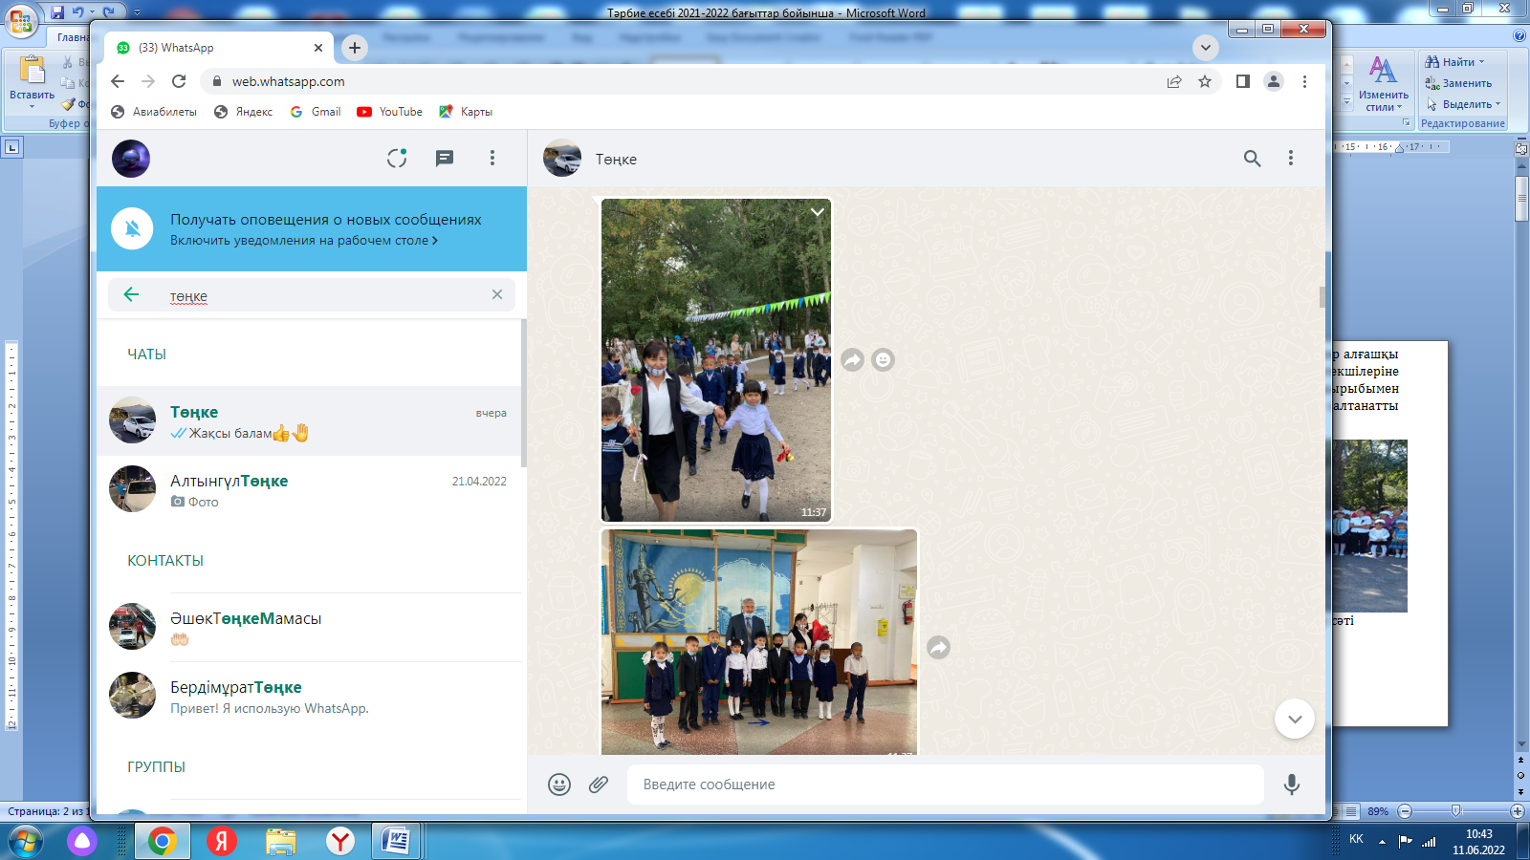
Березняк орта мектебінде 2021 жылдың 1-қыркүйегі күні сағат 10.00-де білім күніне арналған «Кел, балалар оқылық!» атты салтанатты жиын болып өтті. Салтанатты жиын барысында алаңға мемлекеттік ту салтанатты түрде енгізіліп, әнұран орындалды. Салтанатты жиынның ашылу сөзін мектеп директоры Ж.Б.Көмекбаев бастап, ауыл әкімі қостап құттықтау сөздерін жеткізді. Салтанатты жиын барысында 1-сынып оқушыларына Мектеп табалдырығын алғаш аттаған 1-сынып бүлдіршіндері өздерінің өнерлерін көрсетті. Мектебімізге жаңадан келген жас мамандар сөз сөйлеп, ән шырқады. Білім күнінің басталғанын білдірер алғашқы қоңырау соғылып, барлық оқушыларды мектепке шақырды. Сынып жетекшілеріне алғашқы білім күнінің тәрбие сағаты «Тәуелсіздік жетістіктері» тақырыбымен тәрбие сағаттарын өткізуге нұсқау беріліп, жиыннан мемлекеттік ту салтанатты түрде шығарылды.
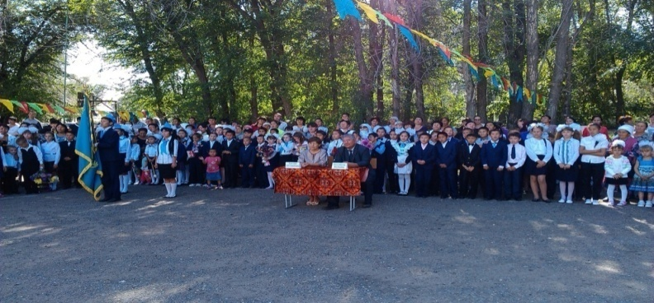 Қазақстан Республикасы Мемлекеттік туының салтанатты түрде енгізілу сәті

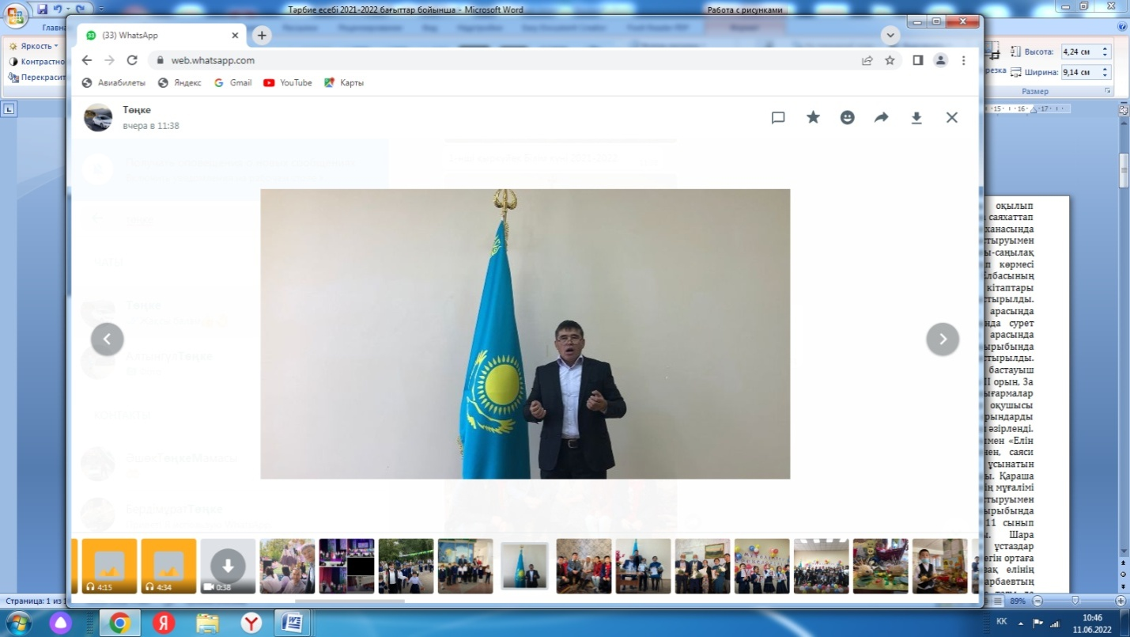
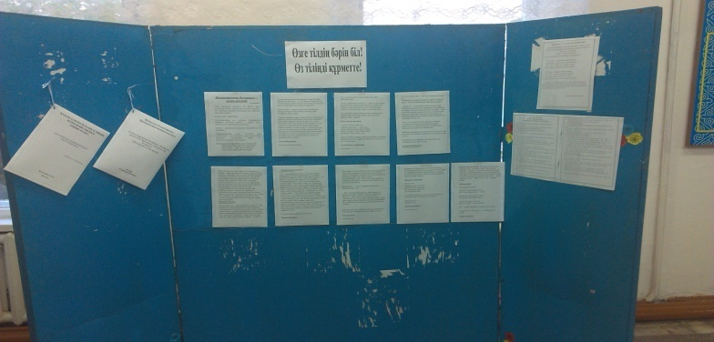
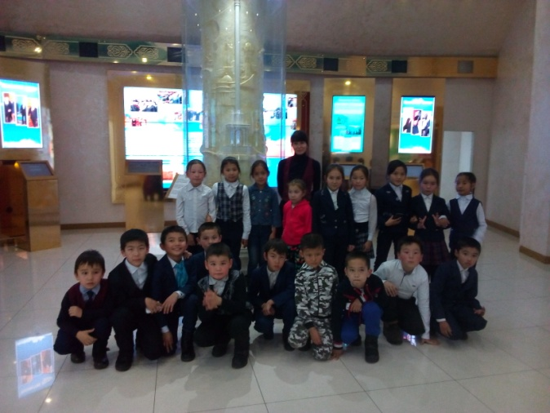
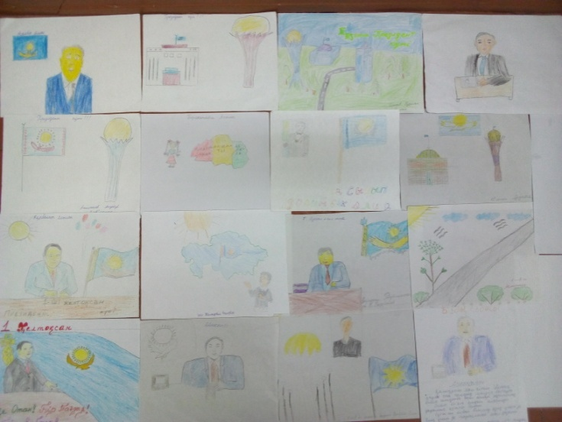
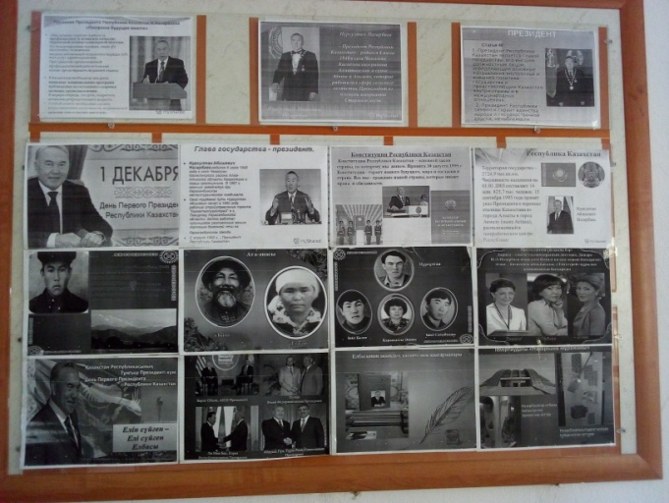
Қыркүйек айының 11-і күні оқушылардың дүйсенбілік жиыны «Мемлекеттік рәміздер ұлттық мақтаныш» тақырыбымен өткізіліп, оқушыларға жаңа рәміздердің ерекшеліктерімен қоса, сынып сағаттарында оқушыларға мемлекеттік рәміздердің тарихы, қолданылуының үлгілік нұсқаулықтарымен таныстыру барысы кеңінен қозғалып, оқушыларға түсіндірілді. Сонымен қатар «Өзге тілдің бәрін біл! Өз тіліңді құметте!» тақырыбымен тіл мерекесі өткізілді. Өткізілген іс-шаралар онкүндігі мектебімізде жаңа оқу жылының игі істерінің бірі болып танылды. Тілдер онкүндігінде жүргізілген шығармашылық жұмыстардың алуан түрлі тәсілдерге құрылуынан мектептегі мұғалімдеріміздің шеберлігі, іс –шараға қатысқан оқушылар жетістіктерінен тілге деген сүйіспеншіліктері мен құрметтері көрінді. Тіл мен өнер, тарих пен әдебиет сабақтастықтары тіл айлығы жұмысының шырайын шығарып, оның мазмұнын тереңнен танытты. Дүйсенбілік оқушылардың жиынында үш тілде апталықтың ашылуы болды. Оқушылар әдеби монтаж негізінде қазақ шайырларының тіл туралы өлеңдерін жатқа оқыды. Қыркүйек айының 22-і күні тілдер апталығының қортындысы жасалып, жеңімпаз оқушылар марапатталды. Қараша айының 28-і күні Березняк орта мектебінде Қазақстан Республикасының Тұңғыш президенті күніне орай «Мен Елбасымен мақтанамын» тақырыбында дүйсенбілік жиын ұйымдастырылды. Әнұран орындалып болғаннан кейін 11 сынып оқушыларының дайындаған Елбасы жайындағы әдеби монтаждық ақпараты оқылды. 29-қараша күні 10а сыныбының жетекшісі Болат Ақеркенің ұйымдастыруымен «Біздің Елбасы» тақырыбында биология кабинетінде ашық тәрбие сағаты өтті. Ал, 28-і қараша күні «Елбасының жолдауы-халықтың қолдауы» тақырыбында Елбасының биылғы халыққа жолдауы оқылып таныстырылды. Мектебімізден 46 оқушы Тұңғыш Президент мұражайына саяхаттап қайтты. Мектебіміздің кітапханасында Хавий Сұлушаштың ұйымдастыруымен «Сындарлы жылдардағы-саңылақ басшы» тақырыбымен кітап көрмесі ұйымдастырылып оған Елбасының қаламынан туындаған кітаптары қойылып, оқушыларға таныстырылды. Ал, бастауыш сыныптар арасында «Біздің Елбасы» тақырыбында сурет байқауы, 5-11 сыныптар арасында «Елбасы-кемел тұлға» тақырыбында шығармалар сайысы ұйымдастырылды. Сайыс қортындысында бастауыш сыныптар арасындағы сурет байқауында 4а сыныбы І орын, 2а сыныбы ІІ орын, 3а сынбы ІІІ орындарды иеленіп мақтау қағазымен марапатталды. Ал, шығармалар сайысында 8а сынып оқушысы Нұрболат Жансая І орын, 9а сынып оқушысы Жанабек Аққу ІІ орын, 9а сынып оқушысы Жансарбай Рысгүл ІІІ орындарды иеленді. «Елін сүйген Елбасы» тақырыбында мектепте ақпараттық бұрыш әзірленді. Сонымен қатар мектепіміздің тәлімгері Мизамхан Динаның жабдықтауымен «Елін сүйген – Елбасы» тақырыбында Президентіміздің жанұялық өмірінен, саяси өмірінен тың мәліметтер ұсынатын ақпараттық бұрышы жасалды. Қараша айының 28-і күні тарих пәнінің мұғалімі Д.Хавийдің ұйымдастыруымен «Елбасының еңбегі» тақырыбында дөңгелек үстел өтіп оған 8-11 сынып оқушылары ат салысты. Шара барысында оқушылар мен ұстаздар елбасының ел үшін еткен еңбегін ортаға салып, бүгінгі таңдағы Қазақ елінің жеткен жетістігін Н.Ә.Назарбаевтың еңбегінің нәтижесі екендігіне тағы да бір мәрте көз жеткізді. Оқушылар да өз ойларын ортаға салды. Өткізілген іс-шаралар қортындысы Желтоқсан айының 8-і жұлдызы күні мектепішілік жиында жасалып іс-шара белсене қатысқан оқушыларды марапаттау өткізілді.
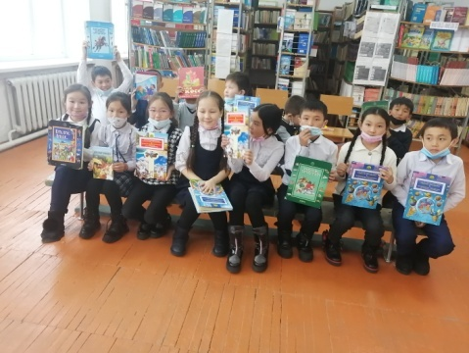
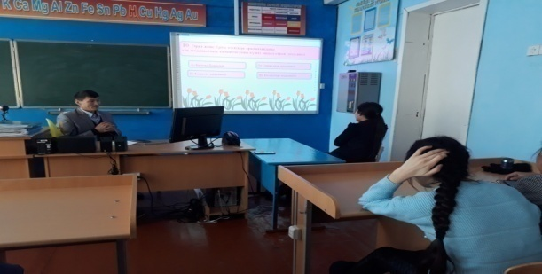
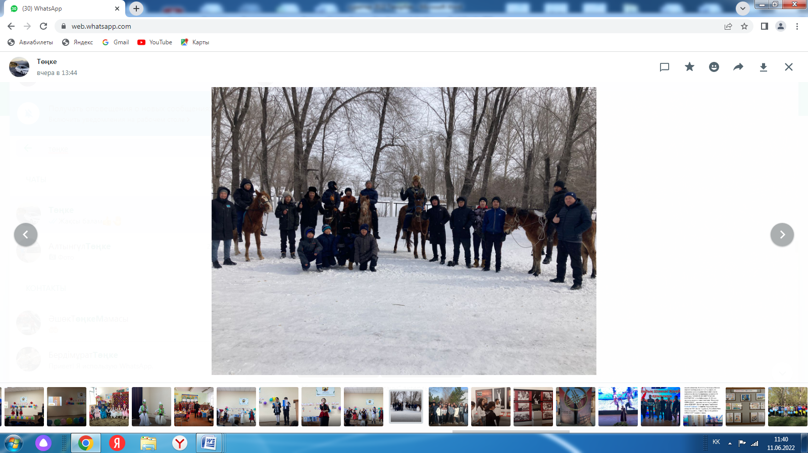
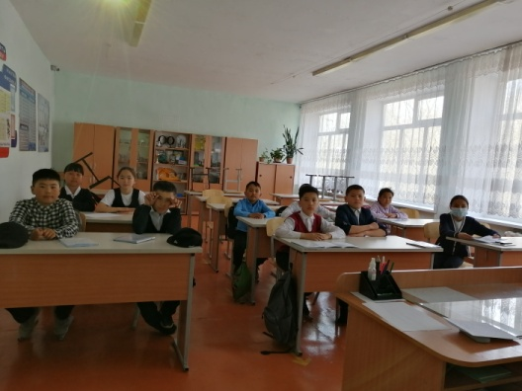
ҚР-ның тәуелсіздігі күніне орай Березняк мектебінде «Тәуелсіздігімізге 30 жыл» тақырыбында оқушылардың дүйсенбілік жиыны ұйымдастырылды. 12 желтоқсан күні 5б сыныбында «Цветый мой Казахстан» тақырыбында ашық тәрбие сағаты өтті. ҚР-ның Тәуелсіздігі күніне орай мектептегі «Жас ұлан» және «Жас қыран» ұйымының жетекшісі Мизамхан Динаның ұйымдастыруымен аталмыш ұйымға салтанатты қабылдау шарасы өтіп, мектептің 26 оқушысы аталмыш ұйымға мүшелікке қабылданды. Сонымен қатар қараша айының 9-ы күні АӘД пәнінің мұғалімі Төлеген Ердостың басшылығымен 8-11 сыныптар арасында нысана көздеуден, саптағы сарбаздар жарысы аудандық байқауы мектебіміздің базасында өтті. Аталмыш шараны ауыл әкімдігінен, мәдениет үйіннен қатысқан мүшелер өтежақсы деңгейде өтті деген баға берді. 5а сыныбында «Тәуелсіздік тұғыры» тақырыбымен ашық тәрбие сағаты өтіп, балаларға патриоттық рух сыйлады. Мектептің 1 қабатындағы фойеде мектеп тәлімгері «Ел аңсаған Тәуелсіздік» ақпараттық бұрышы әзірленді. Мектеп кітапханашысы Хавий Сұлушаш мектеп кітапханасында «Желтоқсан жаңғырығы» атты мектепішілік кітап көрмесін ұйымдастырып, кітапхана қорындағы желтоқсан тақырыбындағы мақалалар мен кітаптарды оқырман назарына ұсынды. Сыныптар арасында «Тәуелсіз Қазақстан» тақырыбында сурет сайысы ұйымдастырылып, 11б сыныбының оқушылары Жалгабаева Камила, Жалгабаев Арыстан атты оқушылар І,ІІ орын, Сырымбетұлы Тұран ІІІ орын иеленді. 5-11 сыныптар арасында «Елім менің аңсаған...» тақырыбындағы шығармалар сайысы ұйымдастырылып, жүлдегерлер дүйсенбілік жиында марапатталды. Тарих пәнінің мұғалімі Хавий Дінмұхамметтің ұйымдастыруымен «Менің елімнің тарихы» миллион кімге бұйырады интеллектуалдық ойыны өтті. Оқушылар өтежақсы қызығушылықпен қабылдады. Мектебіміздің тіл мамандары ұйымдастырған «Тәуелсіздік жылдарындағы жырлар» мектепішілік жарысы ұйымдастырылып, оқушылар отты жырларды жатқа айтты. Оқушылар ұлттық ойын теңге алу жарысын ұйымдастырды. Онда ер балалардың бойында патриттық сезімдерін, ерлік рухтарын ояту мақсат боолды. Онкүндіктің соңы 15 желтоқсан күні мектептің мәжіліс залында «Ел байлығы – тәуелсіздік» тақырыбында өткен концерттік бағдарламамен қортындыланды. Концерттік бағдарлама «зуум» платформасы арқылы тікелей көрсетілім жасалды. Онда мектеп оқушылары дайындаған концерттік бағдарлама жасалып, көреремендер қашықтықтан әлеуметтік желілер арқылы тамашалады. «Өнер бастауы» үйірмесінің мүшелерінен құралған концерттік бағдарлама барша көреремендерге көтеріңкі көңіл-күй сыйлады. Ақпан айының 14-і күні мен 18-і аралығында мектебімізде «Ерлікке тағзым – елдік іс» атты апталық іс шаралар өткізілді. арнайы жасалған жоспар мектеп ұстаздарына дүйсенбілік жиында танытырылып, мектеп әлеуметтік желісіне жүктелді. Апталық аясында сынып жетекшілері «Ауғанстан біздің жүрегімізде» атты тақырыптармен сынып сағаттарын ұйымдастырды. Мектеп тәлімгері Мизамхан Динаның ұйымдастыруымен Жас Ұлан және Жас Қыран оқушылары «Ерлікке тағзым» ақпараттық бұрышын әзірледі. Онда Ауғастан соғысы тарихы, оған еліміздегі қатысқан адамдар мен соғыстың шығу тарихы, себептері мен салдары көрсетілген ақпараттар ілінді. 2022 жылдың 17 ақпаны күні мектебіміздің денешынықтыру пәнінің мұғалімі Жұмағажиев Талғатпен мектеп оқушыларының арасында кездесу ұйымдастырылды. Онда әскери міндеттердіь өтеу, ондағы ер балаларға берілетін патироттық тәрбие, жігіт болып, өз азаматтық борышыңды өтеудің құндылықтары жайында жан-жақты әңгіме өрбіді. Кездесу барысында оқушылар өздерін толғандырып жүрген сұрақтарына жауаптар алды.
Кездесу соңы «Ауғандық жауынгерлер ізімен» тақырыбында Ауғанстан соғысына арнап түсірілген «Мен көрген соғыс» атты деректі фильмді көрумен аяқталды. Аталмыш фильм Ауған соғысының барлық қыр-сырын ашқан және оған қатысқан ағаларымыздың бүгінгі әлеуметтік мәртебелері мәселелерін көтеруі туралы ақпараттарға толы. Көрсетілген фильм соңында оқушылар рефлексия ретінде өз ойларын қағаз беттеріне түсіріп, шағын пікірлерін білдірді.
Бұл апталықты ұйымдастырылуда оқушылармен кездесуге Талғат мұғаліммен бірге денешынықтыру мұғалімі Шабдыкеев Елубай да қатысу қажет болған. Бірақ аталмыш мұғалімнің отбасылық жұмысына байланысты кездесуге келе алмады. Жалпы апталық өз жоспары шеңберінде оқушылардың Ауған соғысы жайлы кеңірек танымдарын арттыруға жұмыс істеген шара болды деп толық айта аламыз.
Қазақстан қарулы күштері тақырыбында, 9-мамыр Жеңіс күні мен Қазақстан Республикасының қарулы күштері күніне арналған арнайы көрнекілік тақталар мектеп мұғалімдері мен оқушылары назарына ұсынылып, ақпараттық бұрыш ретінде ілінді. Әскери патриоттық айлық жұмыстары тек сыныптардағы іс-шаралармен шектелді. Пандемиялық жағдайға, әлемде жүріліп жатқан саяси ахуалдарға байланысты оқушылармен кең көлемде сыртқы мекемелермен өткізілетін іс-шаралар тоқтатылды.

2 бағыт:. Рухани-адамгершілік тәрбие
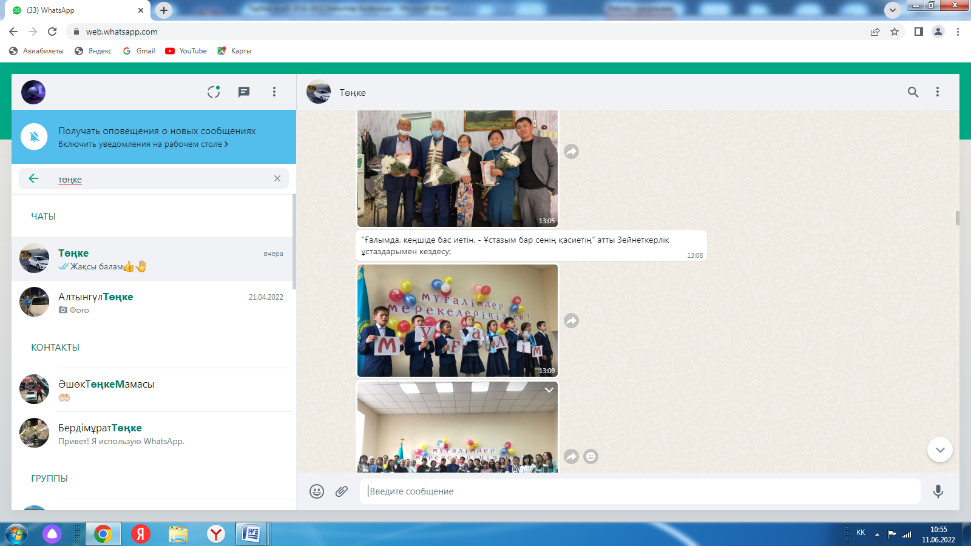
Мақсаты: тұлғаның қазақстандық қоғам өмірінің жалпыадамзаттық құндылықтарымен, нормаларымен және дәстүрлерімен келісілген рухани-адамгершілік және этикалық ұстанымдарын, моральдық қасиеттері мен көзқарастарын қалыптастыру
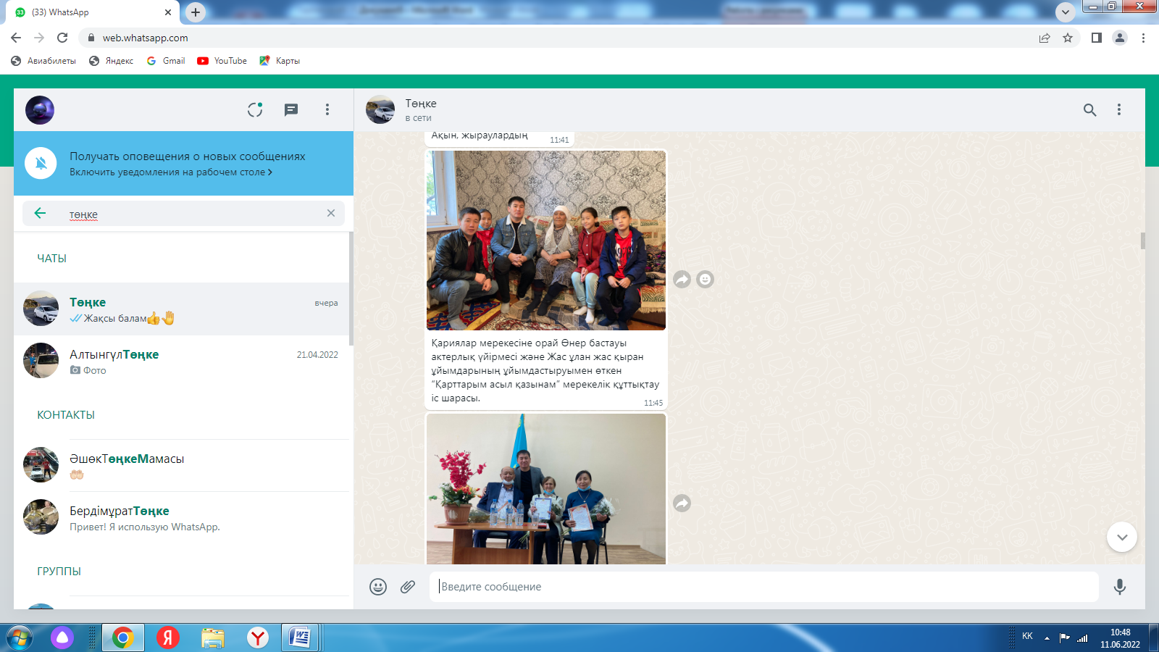
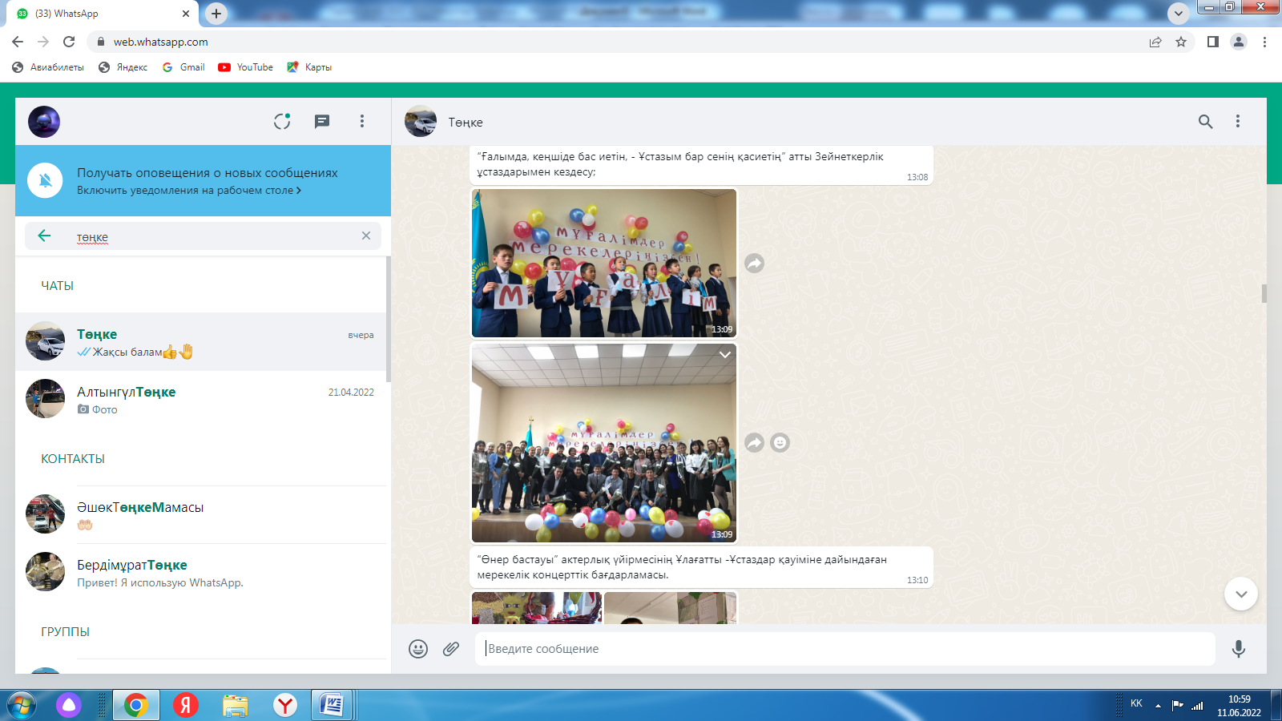
1 қазан – қарттар күніне арналған «Қарттарым – асыл қазынам» атты сынып сағаттары жарияланды өткізілді. Сонымен қатар «Балаға мейірім сыйла!» ұранымен жалпы мектепішілік қамқорлық акциясы өткізілді. Акция аясында мектепте қамқорлық қоры құрылды, ауыл кәсіпкерлерінен жағдайсыз, аз қамтылған сияқты әлеуметтік күн көріс деңгейлері төмен отбасы балаларына көмек қолын созу мақсатында тауарлық және ақшалай түрде көмек жиналды. Жалпы сомасы 26.700 теңгелік тауарлар балаларға оқу құрал-жабдықтары, киім-кешек түрінде таратылып берілді. Бұған мектеп мұғалімдері де ат салысты. Жалпы мектеп мұғалімдерінен жасақталған оқумен қамту комиссиясы мүшелері ауылдың көшелері мен жертөлелерін аралай отырып, оқумен қамтылмай қалған, оқудан қашқақтап жүрген балалардың жоқ екендіктеріне көз жеткізді. Рейдтік тексеріс барысында балалардың өмір сүруіне қолайсыз жағдай туғызып отырған отбасылар да назарға алынды. ауыл әкімдігімен бірлесе өткізілген қамқорлық акциясына ауыл кәсіпкерлері белсене ат салысты. Мысалы ауылдың «Наталья» дүкені меңгерушісі өз атынан 20.000 теңгелік тауарларды әлеуметтік жағдайы төмен отбасындағы балаларға көмек ретінде ұсынды. Сынып сағатының өтілу мақсатында оқушыларды адамгершілікке, қайырымдылыққа, мейірімділікке тәрбиелеп, үлкенді сыйлауға, кішіге қамқор болуға, қарияларды құрметтеуге дағдыландыруды көзделді. Оқушылар игі тілектерімен қарт әжелеріміз бен аталарымызға арнап өлең шумақтарын да оқып берді. Қарттар оқушыларға алдағы өмірлеріне жүрегі кең, адал, мейірімді, қайырымды азамат болып өсулеріне тілектестіктерін білдірсе, оқушылар қарттарды мереке күнімен құттықтап, мерекелік ән-шашу жолдады. «Өнер бастауы» үйірмесінің жетекшісі Уаш Темірбектің ұйымдастыруымен өткен концерттік бағдарламада мектебіміздің қарт ұстаздарына берілген арнайы шақыру негізінде концерттік бағдарлама кезінде алдыңғы қатардан арнайы орындар әзірленді. Оқушылардан құрылған дәліз «Ұстаз» әнімен мектептің барлық ұстазын қошеметпен қарсы алды. Қарт ұстаздар мен тәжірибелі ұстаздар мектеп кәсіподақ қорынан бөлінген ақшаға алынған раушан гүлдерімен құттықталды. Мектептің ардагер ұстаздарын «Сыр сұхбат» алаңына шақырып, жеке әңгіме өткізілді. Онда ол кісілердің өткен өмір жолындағы жеткен жетістіктері мен кейінгі артындағы жас ұстаздарға айтылған ақылдары тыңдалды. Бұл күні мектептің өзін-өзі басқару парламенті өз жұмысын жасады. Мектептегі бір күндік өзін-өзі басқару шарасы мектеп ұжымына керемет көңіл күй сыйлады. «Мейірімділік жүректен» атты желтоқсан-қаңтар айындағы дәстүрлі қамқорлық акциясы да өз жұмысын жүргізді. Мектебімізден аудан әкімі шыршасына екі оқушы, ауыл әкімі шыршасына 1 оқушы ұсынылды. Ауылдың аз қамтылған 12 оқушысына ауыл әкімдігі тарапынан жаңа жылдық сыйлықтар үлестірілді. Жалпылама оқу қорынан 32 оқушыға заттай көмектер берілді. Мектебімізге «Гаухартас» ЖШС-нің демеушілігімен 100000 теңге (бір жүз мың) көлемінде демеушілік жасалып, ал оған 130000 теңге жергілікті демеушілер қаржы қоса отырып, жалпы сомасы 230000 теңгелік қаржыға мектебіміздің жетістіктер тақтасы жасалды. 1-маусым балалар мерекесі күніне орай мектебіміздің оқушыларына ауыл әкімдігімен бірлесе отырып, 80 балаға балмұздақ таратылды. Олармен денешынықтыру мұғалімдері арнайы спорттық ойын футболдан жарыс ұйымдастырды. Мектебіміздің «өнер бастауы» үйірмесі жетекшісі Т. Уаштың ұйымдастыруымен мектебіміздің оқушылар Теміртау қаласында орналасқан балалар үйінің тәрбиеленушілеріне арнайы концерттік бағдарламамен барып қайтты.
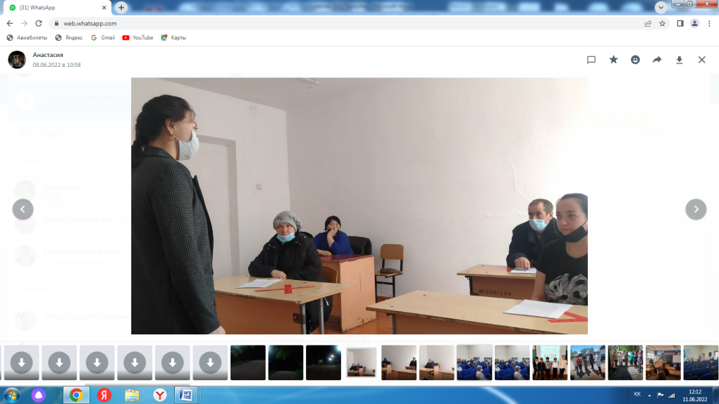
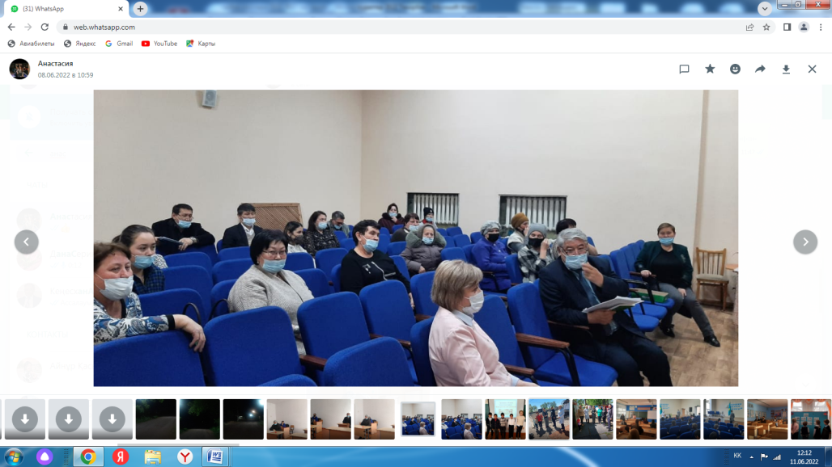
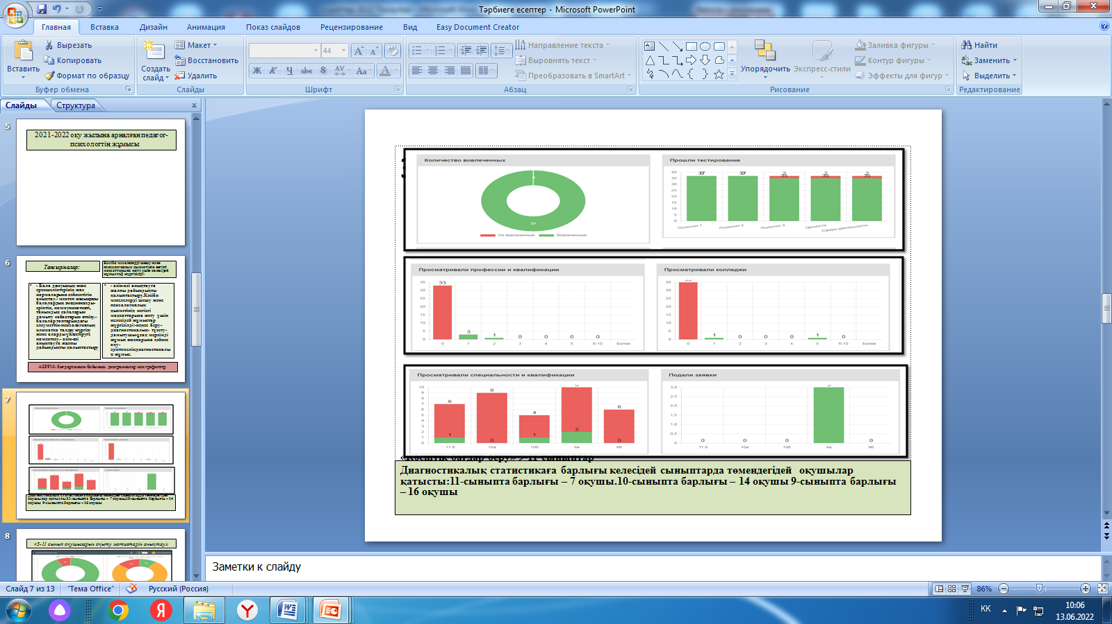
Сонымен қатар 2021-2022 оқу жылында ата-аналармен жүргізілетін іс-шаралар жоспары жасалып бекітіліп, ата-аналар тарапынан мектеп ата-аналар комитетінің төрғалығына Бектилеу Бекиш атты ата-ана ұсынылды. Мектеп ата-аналар комитетінің құрамы тағайындалды. Оқу жылының басынан бастап мектепішілік іс-шараларға ата-аналар тарту және мектеп оқушылырымен жүргізіліп отырған мерекелерде ата-аналар комитетінің құрамы төрешілік жасап отыру жұмыстарына белсенділік танытып, мектеппен тығыз қарым-қатынаста жұмыстар жүргізуге өз ұсыныстарын айтып отырады.Сондай-ақ мектеп ата-аналарымен жүргізілген жұмыстар қатарын мектеп психологының ата-аналармен түрлі тақырыпта жүргізген кеңес сағаттары толықтырып отырды. Психолог тарапынан жүргізілген жұмыстарға ата-аналар үнемі қатысып отырды. Қыркүйек айынан бері 1-7 сыныптарда 5 рет, 8-11 сыныптарда 5 рет сынып жиналыстары өткізілді. Әр сынып жиналыстары белгілі бір тақырыптарға сәйкестеліп шақырылып отырылды. № 1-ші ата-аналар жиналысы «Балалардың өмір қауіпсіздігін сақтау мен қорғау отбасы мен мектеп, қоғам қызметінің факторы» тақырыбында өтті, № 2 ата-аналар жиналысы «Отбасы мен мектеп: бала құқық бұзушылығының алдын алуда өзара тиімді әрекеттегі қызметі жолдарымен», № 3 ата-аналар жиналысы «Сапалы білім, саналы тәрбие - болашақ кепілі», № 4 ата аналар жиналысы «Тұлғаның бойында саналы тәрбие қалыптастыру тал бесіктен», № 5 ата-аналар жиналысы «Оқушының өмірінің қауіпсіздігі бос уақытты тиімді ұйымдастырумен сақталады» тақырыбында өтті. Қыркүйек айында 1-сынып және 5-сынып ата-аналарына оқушылардың жаңа ортаға бейімделуі кезеңінде балаларына ата-аналар тарапынан психологиялық қолдау көрсетуді түсіндіру мақсатында «Баланың – бас ұстазы ата-ана» тақырыбында баяндама оқылды. Ата- аналарға оқушылардың жаңа ортаға бейімделуі 2-3 айға дейін, кейбір оқушыларда 6-айға дейін созылатыны жөнінде айтылды. Оқушылардың бейімделуіне әсер ететін факторлар: жеке тұлғаның қоршаған ортамен қарым–қатынасы, білім ордасының оқытылу түріне байланысты, білім бағдарламасының күрделілігіне байланысты және мектеп алды даярлығына байланысты екендігі айтылды. Ал жақсы бейімделудің белгілеріне оқушылардың оқу процесіне деген қанағаттанарлығы, оқушыға мектептің ұнайтындығы, бала бойында қорқыныш, сенімсіздік болмайтыны туралы және бейімделу кезінде кездесетін қиындықтар атап өтілді. Олар тапсырманы бірден қабылдай алмау, баяу жұмыс істеу болып табылатындығы түсіндірілді. «Толағай» спорттық отбасылар сайысы өткізілді.Ойынның өткізілу мақсаты ата-аналар, оқушылар және мұғалімдер арасындағы қарым-қатынасты нығайту және салауатты өмір салтын насихаттау көзделінді. Барлық сыныптардың ата-аналары сыныптың жұмыс тәртібі мен атқарылатын іс-шараларына өз үлестерін қосып отыр. Сонымен қатар қазан айындағы 11 сынып ата-аналар жиналысында ата-аналардың балаларының өмірлік ұстанымы, қызғушылығы, құндылықтары жайлы хабардарын анықтау мақсатында 5-11 сынып ата-аналарымен «Менің баламның өмірлік ұстанымы» тақырыбында өтті. Жиын барысында ұстанымдар жайлы ата-аналарға «Сіздер ұстанатын ұстанымдарыңыз бар ма? Қандай?», «Балаларыңыздың ұстанатын ұстанымдары жайлы білесіздер ме?», «Балалардың ұстанатын ұстанымдары ата-анадан байланысты ма?», «Жалпы ұстанымдар болу керек деп ойлайсыз ба?» деген сұрақтар қойылды. Сондай-ақ ата-аналарға өздері жайлы білу мақсатында «Сіз қандай ата-анасыз?» сауалнамасы таратылды. Ал балаларының ұстанымдары жайлы түсініктерін байқау мақсатында ата- аналарға «Балаңызды көбіне неге қызғушылық танытады?», «Балаларыңызбен бірге ортақтастыратын қызғушылықтарығыз бар ма?», «Балаларыңызы құндылықтарын білесіз бе?» деген сұрақтар берілді. Нәтижесінде, ата-аналардың жартысы баланың ұстанатын ұстанымдары ата-ананың ұстанатын ұстанымына байланысты десе, енді бір жартысы керісінше ата-ана ұстанымына байланысты емес, бала өзі таңдайды деген жауаптар алынды.Алынған жауаптар тыңдалып, психолог тарапынан кеңестер берілді.

3 бағыт. Ұлттық тәрбие бағыты
Мақсаты:Тұлғаны ұлттық және жалпыадамзаттық құндылықтарға, ана тілін және мемлекеттік тілді, қазақ халқының, Қазақстан Республикасындағы этностар мен этникалық топтардың мәдениетін құрметтеуге бағдарлау
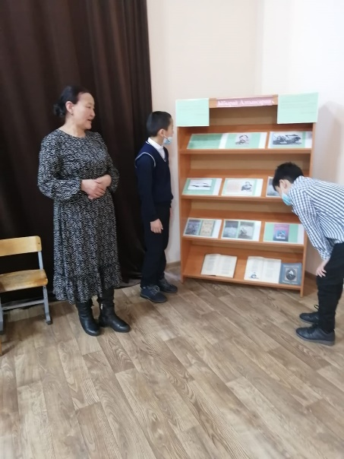
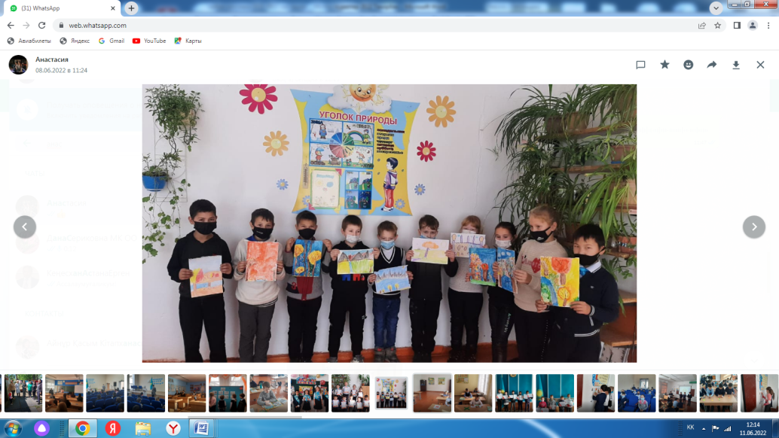
Этносаралық толеранттылық пен саяси қоғамдық келісімге тәрбиелеу Қазақстан Республикасының мәдени құндылықтары негізінде ұлттық мәдени мұраны танып, халықтық педагогика құндылықтарынан тағылым алуды және үйренуді, дамытуды жетілдіру мақсатында оқушыларға бағытты тәрбие берілді. Оқушылармен жүргізілген ұлттық тәрбие, халықтық педагогиканы қалыптастырудағы іс-шаралар оқу жылының қыркүйек айынан бастап жүргізілді. Қыркүйек айында өткізілген тіл апталығы аясында оқушылардың үш тілде апталықтың ашылуы Қазақстанда тұратын әр халықтың достығы мен өзге тілдерге деген құрметін білдірді. Орыс сыныптарында өткізілген қазақ тілінен шығармашылық жұмыстар соның айғағы. Мектепішілік «Тұлпар» газетіне орыс сыныбының оқушылары қазақ тілінде мақалар жариялауы олардың біздің ана тілімізге құрметін білдіреді. Қыркүйек айының басындағы Қазақстан Республикасының 2050 стратегиясы бойынша: «Бір мақсат, бір мүдде, бір болашақ» тақырыбымен өткізілген тәрбие сағатары оқушылардың бойына мемлекеттік достық дәнін себе білді деуге болады. Мектебімізде ҚР-сы Президентінің халыққа жолдауын насихаттайтын ақпараттық бұрыш, ондағы Қазақстан халықтарының біртұтастығы, достығы жайында Президент жолдауынан цитаталар келтірілді. Шотха Айнагүл, Серікбай Ақжарқын мұғалімдердің «Тіл - достық пен келісімнің діңгегі» атты интеллектуалдық ойыны оқушылардың өзге тілдерді меңгеру өнер екендіктеріне ой салатын достыққа шақырған атаулы шара болды. Тәуелсіздік күніне орай ұйымдастырылған «Менің Қазақстаным» тақырыбындағы сурет сайысы мектептегі барлық оқушыларды бір мүддеге тоқыстырды. Мектебімізде оқитын қазақ, орыс, неміс, татар балаларының барлығының ойы бір ғана отан-Қазақстанды мадақтау болды. Бұл бізді бір арнаға тоғыстыратын ұлы күш екендігін білдірді. «Тәуелсіз Қазақстан» тақырыбындағы бастауыш сыныптар арасындағы сурет байқауы балалардың ұлтқа бөліну деген ойының болмайтындығын дәлелдеді. Мектепте ұйымдастырылған «Денсаулық күні» фестивальі де оқушыларды достыққа шақырған спорттық ойын түрінде өтті. Мектептегі өзге ұлт өкілдері оқушыларының қатысуымен «Бір шаңырақ астында» сайысы болып өтті. «Сөз шебері » номинациясын 9 - сынып оқушысы Якимова Регина «Қазақстан менің болашағым» тақырыбындағы іс-шарада оқушылар болашақ Қазақстанның бейнесін сурет өнері арқылы қағазға түсіріп, сол бейнені сөз құдіретімен бірнеше тілдерде дәптерлеріне жаза білді. І орын иеленген 10 «а» сынып оқушысы Мейремхан Әсел. «Жұлдызды жарық тұлға» айдарымен сыныпаралық қабырға газзеттерінен І орынды 5 «а» сыныбы, ІІ орынды 10 «А» сыныбы, ІІІ орынды 6 «а» мен 11«б» сыныптары жеңіп алды, 5 «б» сыныбы алғыс хат иеленді. «Мемлекеттік тіл – бірліктің бастауы» атты кітап көрмесі кітаханашы С.Хавийдің жетекшілігімен мектеп кітапханасында жабдықталды. Көрмеге қойылған кітаптар, мерзімді басылымдар мазмұнының тереңдігімен, тәрбиелілік қуатының жоғарылығымен көзге көріне білді. Оқушылар өздеріне тіл жайында керекті мәліметтерді ала біліп, тілдің тарихын, тіл туралы заңдар аясында көптеген мағұлыматтар алды. Көрме оқушыларға мемлекеттің тілді насихаттау, тілдің мәртебесін көтеру, ана тілінің қадір-қасиетін ұғындыруды мақсат етті.

4- бағыт: Отбасы тәрбиесі
Мақсаты: ата-аналарды оқыту, бала тәрбиесінде олардың психологиялық-педагогикалық құзыреттіліктерін және жауапкершіліктерін арттыру, отбасылық өмірдің рухани-адамгершілік негіздерін ашу
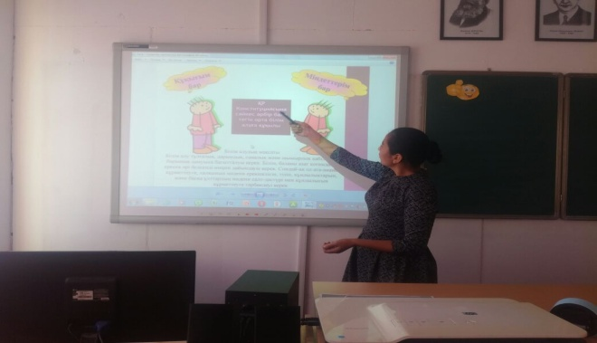
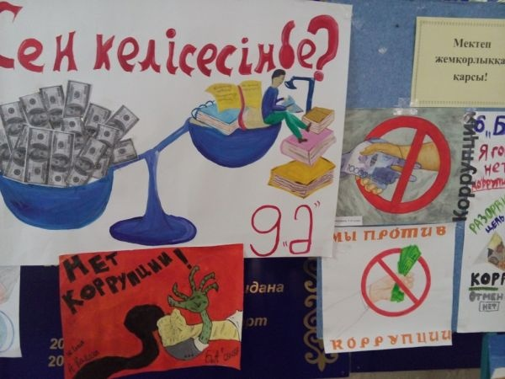
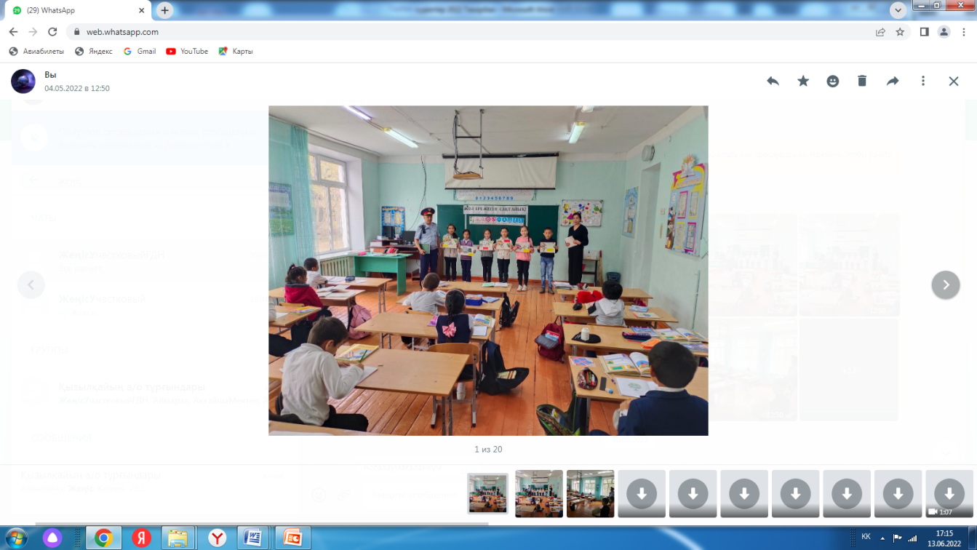
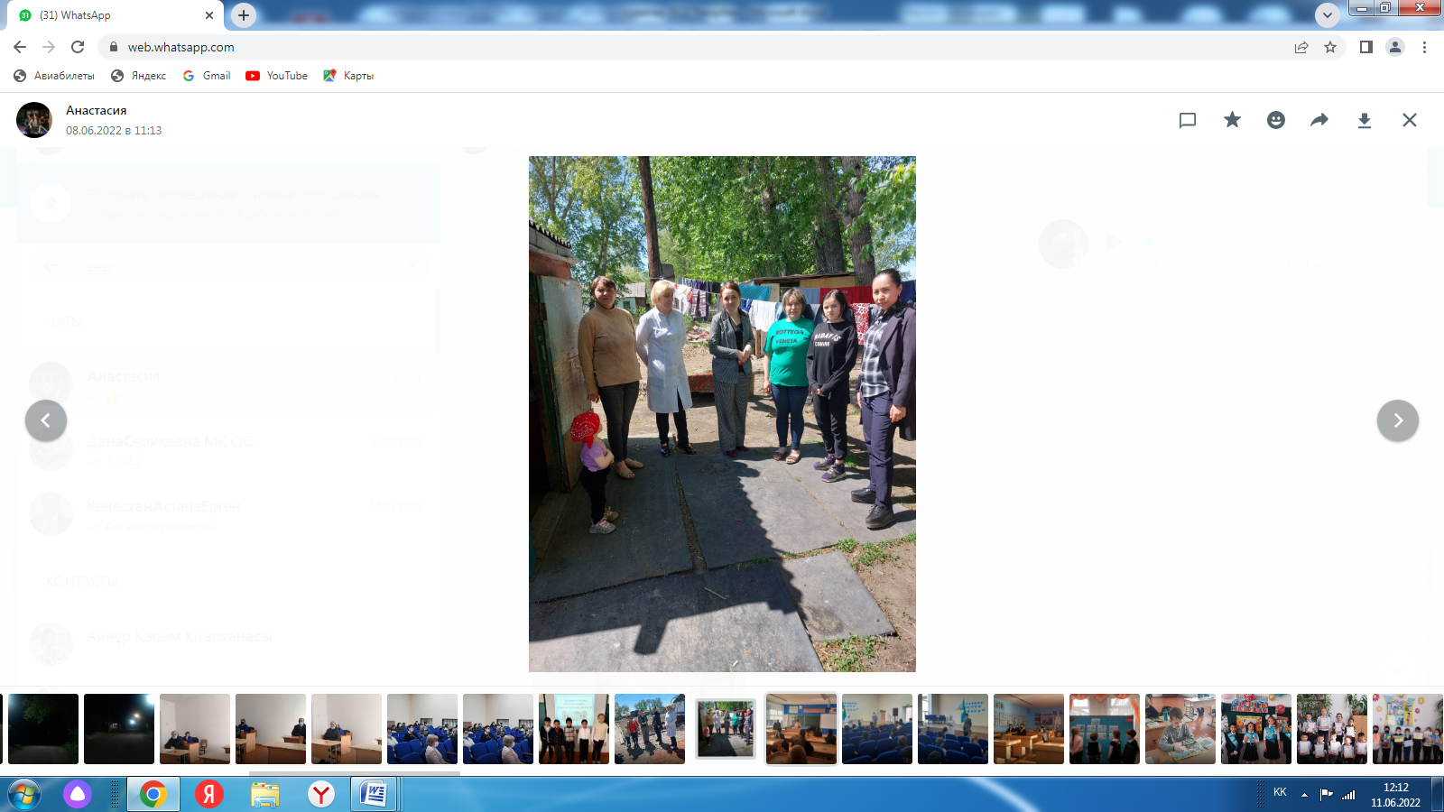
Жеке тұлғаның саяси мәдениеттілігін қалыптастыру және құқықтық нормалар негізінде қоғамдық қарым-қатынасқа араласу және оқушыларға өз құқығын қорғай білуге және өзгенің құқығын бұзбауға, еліміздің заңдарын құрметтеуге тәрбиелеу. Тәрбиелік іс-шаралар оқушыларға құқықтық міндеттерді ұғындыру және құқықтық нормаға сай саналы қарым-қатынас ортасын қалыптастыру, еліміздің заңдарын құрметтеуге, өз міндеттерін сақтау мақсатына бағытталып жүргізілді. Ақпан айында ауыл инспекторы Ж. Бастаубаев ата-аналар жиналысында «Ата Заңымызда көрсетілген кәмілетке толмаған жасөспірімдердің құқық бұзған іс-әрекеттері үшін тартылатын жауапкершілігі» туралы мағлұматтар берді. Кәмелетке толмағандардың түнгі уақытта ойын-сауық мекемелерінде болу кезіндегі қолданылатын заңды түрдегі жазалар 336-3 бап,4-баптары,ҚР ӘҚБтК 330,331,336,1б,1тармақтары бойынша және оқушылардың арасында құқық бұзушылықтың алдын алу, қараусыз, қадағалаусыз қалуды, құқық бұзушылықты болдырмаудың алдын алу мақсатында профилактикалық жұмыс жүргізілетіні туралы да тоқталып өтті. Ата-аналар өздеріне қажетті мәліметтерді алды. Қыркүйек айынан бастап оқушы бойынан байқалған жағымсыз әдеттер мен қылықтарды жою мен құқық бұзушылықтың алдын алу мақсатында есептегі оқушылардың бос уақыттарын тиімді іс-әрекетке бағыттау үшін үйірме, секция жұмыстарына тарту жұмыстары ұйымдастырылды. Психолог тарапынан арнайы тақырыптық жұмыстар сауалнамалар, тренингтер әрқайсысымен жекелей жүргізіліп, анықтамалары жасалды. 3 сыныптар арасында «Тоқта, тәртіп қайда да керек! » атты тәрбие сағаты өткізілді. Тәрбие сағатында оқушылар тәртіптің барлық ортада да керек екенін түсінді. Кішкентай тәртіпсіздіктің үлкен қылмыстық әрекеттерге апаруы мүмкін екенін түрлі ситуациялық жағдайлар оқып отырып, «арты не болуы мүмкін?» деген жетелеу сұрағы арқылы оқушылардың өздеріне айтқызды. Қараша айында директордың тәрбие ісі жөніндегі орынбасары Д.Хавий, психолог К.Усенбайдың ұйымдастыруымен бала құқықтарының халықаралық күніне орай оқушылардың құқықтық нормалар негізінде құқықтық сананы қалыптастыру, қоғамдық қарым-қатынасқа араласу және өз құқықтарын қорғау қабілеттерін дамыту мақсатында «Құқықтық сауаттылық – заман талабы» атты қабырға газеті жасалды. Оқушылар қабырғаға жазылған заң баптарымен танысты. Желтоқсан айында тәрбие ісінің орынбасары Д.Хавий мен денешынықтыру пәнінің мұғалімі Е.Шабдыкеев түнгі ауылға рейдтік тексеріс ұйымдастырды. Ауыл бойынша үлкендердің қадағалауынсыз жеке жүретін оқушылар анықталған жоқ. құқықбұзушылықтың алдын алу мақсатында мектеп мұғалімдері мен әкімшілік қызметкерлері құрамынан кезекшілік ұйымдастырылады. Отбасына рейдтік тексерістер жасалды, Балалардың отбасыларының әлеуметтік карталары жасалды. Отбасындағы балалардың зорлық-зомбылық құрбандары болмауының алдын алу бойынша қараша айында арнайы апталық болып өтті. Онда 14 отбасына арнайы рейдтік тексерістер ұйымдастырылды. Оның ішінде өгей ата-аналармен тұратын 6 оқушы отбасы бар. Мектебімізде «асыл әжелер» байқауы 3а сыныбының жетекшісі А. Серіктің ұйымдастыруымен мектептің мәжіліс залында өткізілді. Бұл ата-ана мен мектептің арасындағы ынтымақтастыққа оң әсерін тигізген шаралардың бірі болды. Сонымен қатар осы оқу жылына жоспарланған жалпы мектептік ата-аналар жиналысы 2 мәрте өткізілді. Онда мектептегі ата-аналар әлеуметтік желісінде ақпараттардың екі тілде жүргізілуі туралы мәселе көтерілді. Жалпы ата-аналар жиналысы алдағы екі жыл бойы пандемиялық жағдайға байланысты дәстүрлі түрде өткізілмегенін ескере отырып, биыл мектепке ата-аналарды екіге бөліп шақыртылды. Ата-аналар жиналысында көтерілген мәселелердің бірі ата-аналардың мектепте жүргзілетін іс-шараларға қатысу мәселесі де талқыланды. Конституциялық, азаматтық, әкімшілік, отбасылық , еңбек, қылмыстық құқық негіздерін өз қажеттіктеріне қарай іріктеп ала білуге үйрету мақсатында «Өз құқығыңды қорғай білгенің-өзің үшін де, қоғам үшін де пайдалы іс !» атты тәрбие сағатын өткізді. Оқушылар кездесуден криминалдық сипатқа жататын жатқызылатын іс-әрекеттердің қандай екендігін ұғынды. Мектепте жұмыс істейтін волейбол үйірмесі мен «Өнер бастауы» үйірмесіне балалардың бос уақыт тиімді ұйымдастыру мақсатында көптеп тарту жұмыстары жүргізілді. Арнайы спорттық ойындар мен сахналық қойылымдарға мүмкіндігінше тәуекел тобындағы оқушылар тартылып келеді. 8 наурыз мерекесіне орай «менің анам» сурет байқауы, «әлемнің жарығын сыйладың сен маған» тақырыбындағы шығармалар сайысы, «анама тілек» іс-шаралары балалар мен аналардың арасындағы байланыстың нығаюына негізделген жұмыстар болды.

5.Бағыты: Еңбек, экономикалық және экологиялық тәрбие

Мақсаты: кәсіби өзін-өзі анықтауға саналы көзқарасты қалыптастыру, экономикалық ойлауды және тұлғаның экологиялық мәдениетін дамыту
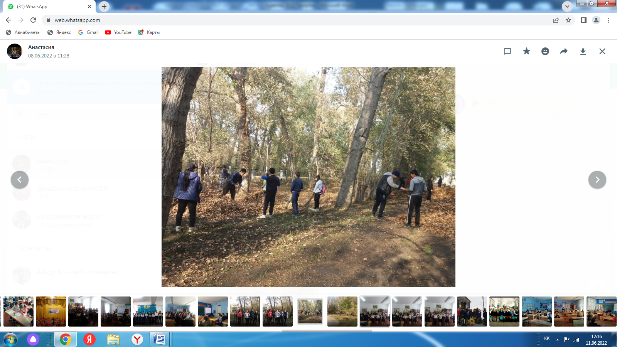
Мектеп оқушыларымен жапы оқу жылы бойында үш рет көктемде бір рет, күзде екі рет сенбілік ұйымдастырылды. Онда мектеп аумағы мен мектептің тыс жерлеріне тазалық жұмыстары жүргізілді. Жалпы сенбілік жұмыстары адамның ерікті түрде қатысатын қоағмдық жұмысы болғандықтан, оған келу міндеттелмейді. Соған қарамастан оқушылар аталмыш шараға жақсы ат салысады. Жалпы еңбектің адам өміріндегі алтын орнын насихаттау бойынша сынып жетекшілерінің ұйымдастыруымен 8 сағат тәрбие сағаттары өткізілді. Бұл бағыттағы бір проблема мектеп аумағын көгалдандыру жұмыстары қолға алынбай келе жатыр. Айналаны абаттандыру үшін мектеп ауласының қоршаулары толық істелуі қажет. Бұған дейін отырғызылған гүлдерді мектеп ауласына кірген малдар жеп кетіп жүр. Сондықтан бұл шешімін табуға тиісті маңызды шаралардың бірі. Ал жалпы мектеп ішіндегі кабинеттерде биыл 12 гүл отырғызылды. Әрбір сыныптарда оқушылардың кезекшілігі ұйымдастырылады. Жалпы мектеп әкімшілігінен және ұстаздар мен оқушылардан да кезекшілік тұрақты түрде ұйымдастырылып келеді.
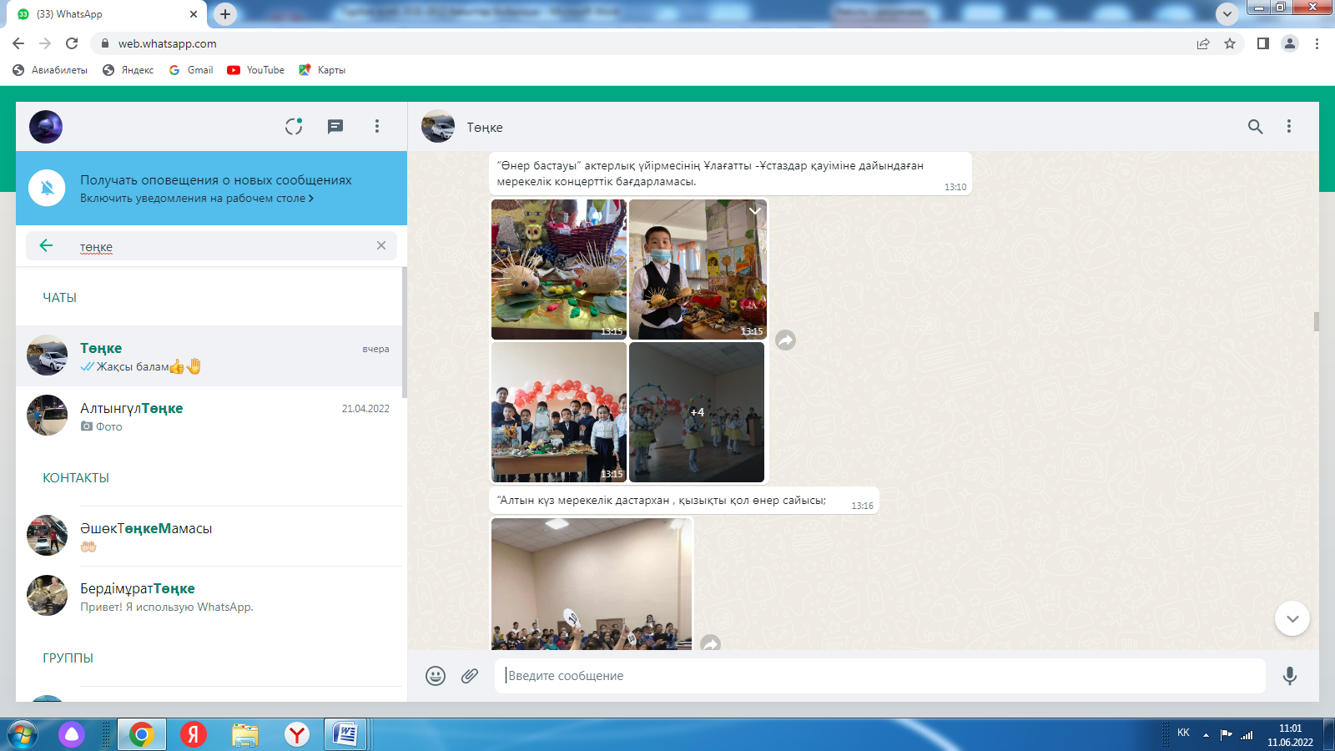
Ал оқушыларға кәсіптік бағдар беру мақсатында психолог мамандар жыл бойы бес рет арнайы тренинг өткізді. Мектеп бітіруші сыныптар 9 және 11 сынып оқушылары үшін Теміртау қаласындағы политехникалық колледжі, Индустриялық университетпен кәсіптік бағдар жұмысы бойынша тұрақты түрде келісімшарт жасалған. Жыл бойына жақын қалалар мен аудандардан 6 рет кәсіптік бағдар бойынша түсіндіру топтары оқушылармен кездесті. Сонымен қатар әлеуметтік желідегі кездесулер арқылы 16 рет зууммен кездесу жасалды. Балаларлың болашақ мамандықтарын таңдау бағыттарын анықтау мақсатында 4 реттік сауалнама алынды.
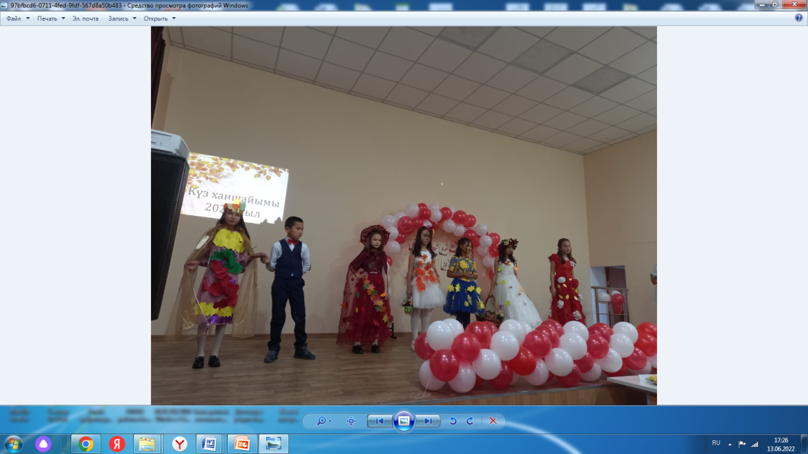
Алтын күз мерекесі қарсаңында оқушылардың қолөнер еңбегін жандандыру мақсатында арнайы көрме ұйымдастырылды. Онда оқушылар өз туындыларын ұсынып, жеңімпаз оқушылар арнайы мадақтамалармен марапатталды. Мектеп оқушыларының әлеуметтік жағдайын зерттей отырып, оларға көмек көрсету, қолдау жасау мақсатында мектеп жанынын құрылған қамқоршылық кеңес ұсынысымен биыл 46 оқушы тегін тамаққа енгізілді. 32 оқушы жалпылама оқу қорынан материалдық көмек алуға осы қамқоршылық кеңес ұсынысы негіз болды.
6-бағыт: Көпмәдениетті және көркем-эстетикалық мәдениетті тәрбиелеу
Мақсаты: әр адамның интеллектуалды мүмкіндіктерін, көшбасшылық қабілеті мен дарындылығын, сондай-ақ ақпараттық мәдениетінің дамуын қамтамасыз ететін мотивациялық кеңістікті қалыптастыру.
Соңғы екі жылдағы пандемиялық жағдай адам баласына жаңа технологияларды меңгеру қажеттігін жақсы ұғындырды. Осы мақсатта мектеп ұжымы мен ата аналар арасындағы байланыс тәсілі тек онлайн түрінде өткізіліп келді. Ата-аналармен байланысудың тәсілі ретінде ватсап желісі арқылы арнайы топ ашылды. Ата-аналар жианыстары зуум желісі арқылы ұйымдастырылды. Бірақ бір проблема, онда ата-аналардың барлығының аталмыш бағдарламаны қолданылу шеберліктері жетпеді. Сондықтан жеке-жеке сыныптар бойынша уатсап желісі арқылы, кейбір сыныптарда осы зуум платформасы арқылы жиындар ұйымдастырылды.
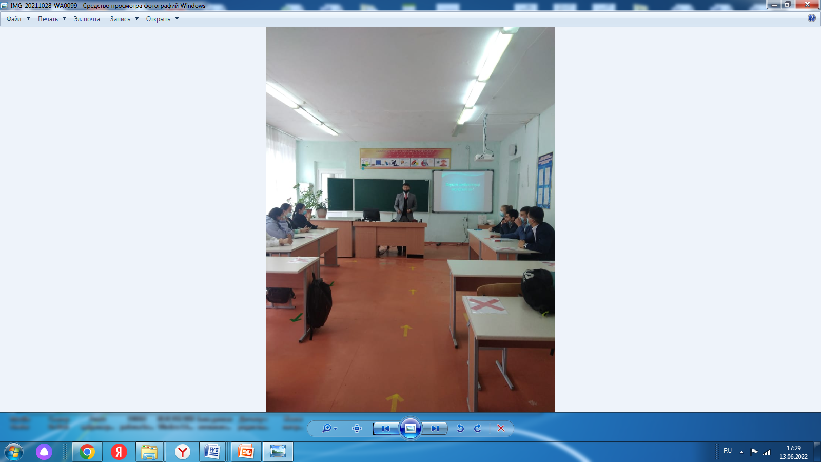
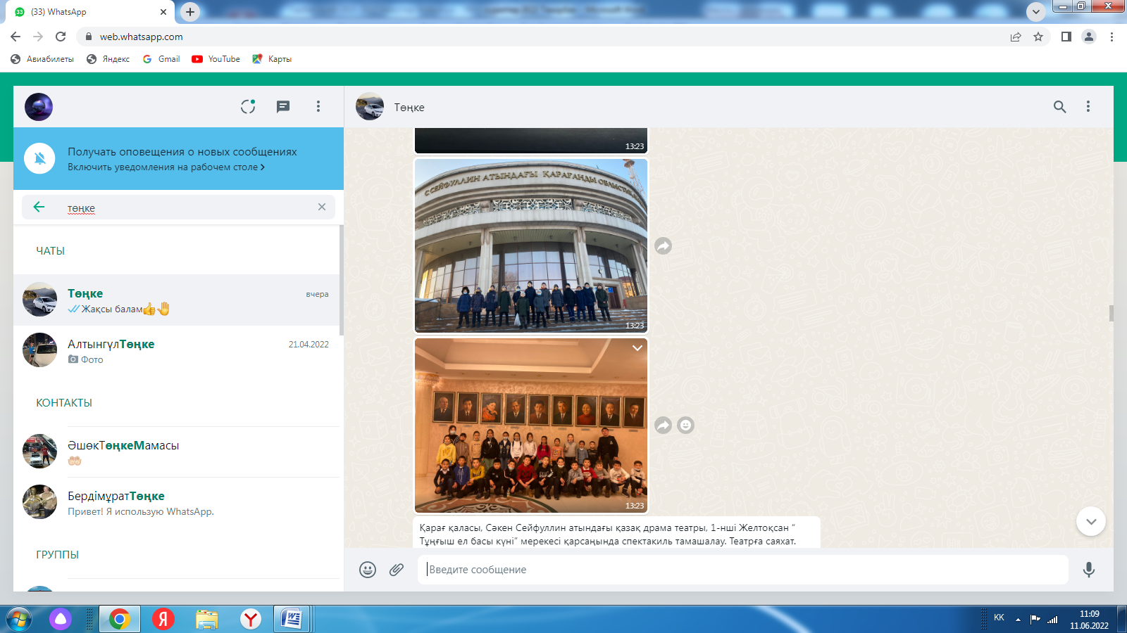
Зияткерлік тәрбие берудегі мектепте атқарылған жұмыстардың бірі – мектептегі дебат қозғалысы. Мектеп дебат қозғалысы былтыр құрылғанмен нақты даму жолына түсе алмай келе жатыр еді. Биылғы 2021-2022 оқу жылында осы бағытты дамытуға басымдық берілді. Жалпылама сауалнама жүргізіле отырып, дебат жұмысына өз еркімен қатысатын оқушылар тізімі бекітілді. Аптасына бір рет дебат күні белгіленді, жоспары жасалды. Осы уақытқа дейін дебат жұмысы бойынша ұйымдастырылған аудандық жетекшілер арасындағы сайыста мектептің дебат жетекшісі Д. Хавий жеңімпаз атанды. Оқушылар арасында мектебіміздің «Зияткер тобы» бір рет екінші орын, бір рет жеңімпаз атанып, облыстық жарыста аудан абройын қорғап, алғагшқы төрттікке енді. Сонымен қатар мектептегі дебат жұмысының жүргізілуі бойынша ауданда шеберлік сағатын өткізіп, тәжірибемен бөлісілді. Өлкетану жобасы аясында мектеп оқушылары Долинка ауылында орналасқан «КарЛаг» мұражайына 35 оқушымен саяхатқа барды. Сонымен қатар, Қарағанды қаласындағы Сәкен Сейфуллин атындағы дра театрына 2 рет 64 оқушымен саяхат жасалды. Сондай-ақ «менің туған мекенім» атты еліміздің көрнекі жерлерін тамашалататын онлайын саяхат жасалды. Ақпараттық насихаттау бағыты бойынша мектебімізде кезекті мектепішілік «Тұлпар» газеті өз жұмысын бастап, тәуелсіздіктің 30 жылдығына орай арнайы басылым жасады. Мақсатымыз оқушылардың бойында жазушылық қабілеттерін қалыптастыру, өздерінің ойларын ақпарат көздеріне жариялауға үйрету болған бұл бағытта жұмыс өз нәтижесін беріп келеді. Онда әртүрлі тақырыптарда жазылған мақалалар, логикалық есептер, жұмбақтар, құттықтаулар, танымдық өмірбаяндар, атаулы мерекелік шаралардың өткізілу қортындылары оқушылар қаламына арқау болды.
7-Бағыты:интеллектуалды тәрбие, ақпараттық мәдениетті тәрбиелеу
Мақсаты: әрбір тұлғаның зияткерлік мүмкіндіктерін, көшбасшылық қасиеттерін және дарындылығын, сондай-ақпараттық мәдениетті дамытуды қамтамасыз ететін мотивациялық кеңістікті қалыптастыру
Бұл бағыттағы басты жұмыстардың бірі-оқушылардың психологиялық тұрғыда қолдау болады. Кәсіби мәселелерді шешу және психологиялық қызметінің негізгі мақсаттарына жету үшін келесідей жұмыстар жүргізілді:
-кеңес беру
-диагностикалық
- түзету-дамытушы
-ұзақ мерзімді жұмыс жоспарына сәйкес оқу-әдістемелік
диагностикалық жұмыс.
Диагностикалық іс-шаралар ASPPM жүйесі бойынша, жеке жұмыс түрі ретінде (танымдық қабілеттердің дамуын талдау және тұлғаның даму мәселелерін талдау мақсатында), сонымен қатар жеке консультациялар құрамдас бөлігі ретінде жүргізілді.
Топтық диагностика аясында келесі жұмыстар жүргізілді:
-Бірінші сынып оқушыларының мектепке дайындық деңгейін зерттеу (бастапқы диагностика). 2021 жылдың қазан айында жүргізілді.
-5-сыныптың негізгі мектепте оқуға бейімделуін зерттеу, 2021 жылдың қазан айында жүргізілді.
Оқу жылында 52 топтық диагностика жүргізіліп, оған 183 оқушы қатысты.
Жеке сипаттағы консультативтік іс-шаралар 5 оқушы және 25 топтық қатысуымен өткізілді.
Түзету жұмыстары жеке және топпен жүргізілді.
Алдын алу және тәрбиелеу іс-шаралары жеке және топпен жүргізіліп, 76 оқушы қатысты.
Мектепте «Сыр сұхбат» тұлғатану бағдарламасы өзінің жылдық жоспарына сәйкес екі қонағын қабылдап үлгерді. Олар: ардагер ұстаздар Садубаев Ғалы Ибрагимұлы мен Нина Михайловна болды. оларды қазан айында ұстаздар мерекесіне шақыра отырып, өткен өмір жолы мен ұстаздық жылдардағы естеліктері тыңдалды. Оқушылар сұрақтар қойып, кешегі мен бүгінгі мектептегі оқушылардың айырмашылықтары жайлы ақпараттар алды. Екінші қонағымыз Ауғанстан жерінен Кеңес әскерінің шығарылғанына 33 толуына орай мектеп жігіттері әскерде болған ағалары : Жұмағажиев Талғат мұғаліммен кездесті. Онда әскери тәртіптер мен ондағы қызықты оқиғалар, жалпы әскери жағдайға азаматтардың дайындығы қалай болу керектігі туралы кеңінен әңгіме қозғалды.
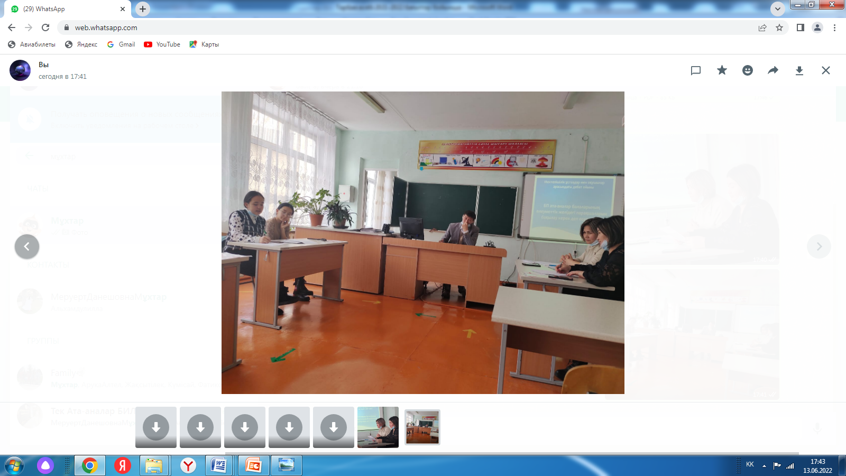
«Қауіпсіз интернет» қазіргі балалар арасындағы ең бір алаңдататын мәселелердің бірі екендігі белгілі. Осы әлеуметтік желі, интернет қолдану сауаттылығын арттыру мақсатында «Қауіпсіз интернет» тақырыбында оқушылар мен ұстаздар арасында дебат ойыны өткізілді. онда оқушылардың көзғарасы тыңдалды, ұстаздардың өмірде жинаған тәжірибелері сынамалап айтыла отырып, жарыс қортындысы шығарылды. Бастауыш сыныптар арасында мектеп тәлімгері Мизамхан Динаның ұйымдастыруымен «Зерде интеллектуалдық ойыны да бүлдіршіндердің арасында айтарлықтай қызығушылық тудыруда. Тәуелсіздік күніне орай ұйымдастырылған «Миллион кімге бұйырады?» ойынының негізінде жасалған мектепішілік «Мың теңге кімге бұйырады?» ойыны өз жұмысын екі мәрте өткізді. Алдын ала берілген сөзжұмбақтарды шешу барысында ойынға қатысушы оқушылар анықталды. Көрермендер тарту мақсатында көрермендер арасынан да сұрақ қою арқылы бір оқушы таңдалып алынатын болды. Жалпы саны 5 оқушы қатысқан аталмыш ойын өте қызықты өтті. Алғашқы ойын «Қазақ хандығына» тақырыбымен өтті. Супер сыйлық 2000 теңгені ешкім ұтпады. Керісінше ойынды тоқтатып ақшаны алған оқушылар бұл ойынның оқушылар арасында аса қызықты екендігін аңғарды. Олардың бойында қобалжу, сасқалақтау, ақша көбейген сайын уайымдау сезімдері оянды. Достарына қоңырау шалу, көреремендер көмегі, 50/50 көмектері оқушыларды айтарлықтай баурады. Бұл ойын мектепте дәстүрге айналдыру мақсаты көзделуде.
8- бағыт: дене тәрбиесі, салауатты қазақстан
Мақсаты: әрбір тұлғаның зияткерлік мүмкіндігін, көшбасшылық қасиеттерін және дарындылығын, сондай-ақ ақпараттық мәдениетін дамытуды қамтамасыз ететін уәждемелік кеңістік қалыптастыру; тәрбие процесіне «Өзін-өзі тану»адамгершілік-рухани білімді кіріктіру.
Жастар бастамаларын қолдау және мәдениеттілікке тәрбиелеу Оқу жылында оқушылардың ақыл-ой танымдарын жетілдіре отырып, шығармашылық тұрғыдағы білімдері мен біліктіліктерін, ғылымға құштарлықтарын арттыруға тәрбиелеу мақсатында жұмыс түрлері жүргізілді. Оқушылардың білімге құштарлығын арттыру бағытындағы жұмыстар пән мұғалімдерінің оқыту мен тәрбиелеу үрдісі жұмыстарында жүзеге асырылды.
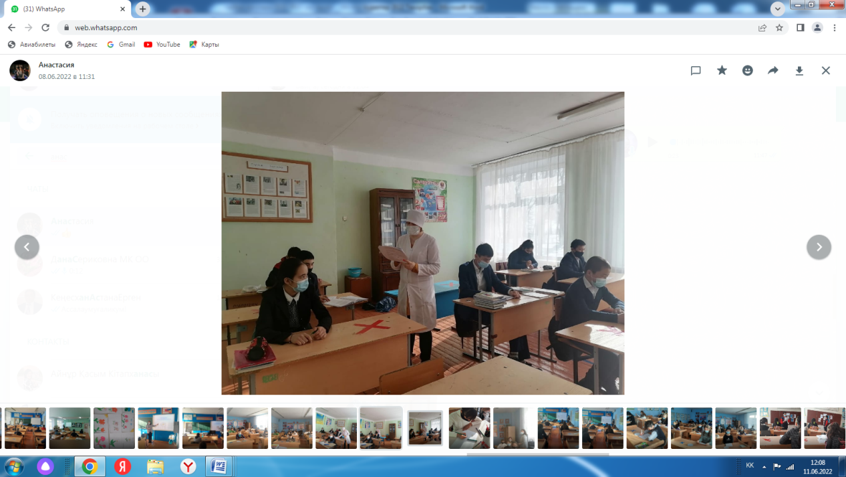
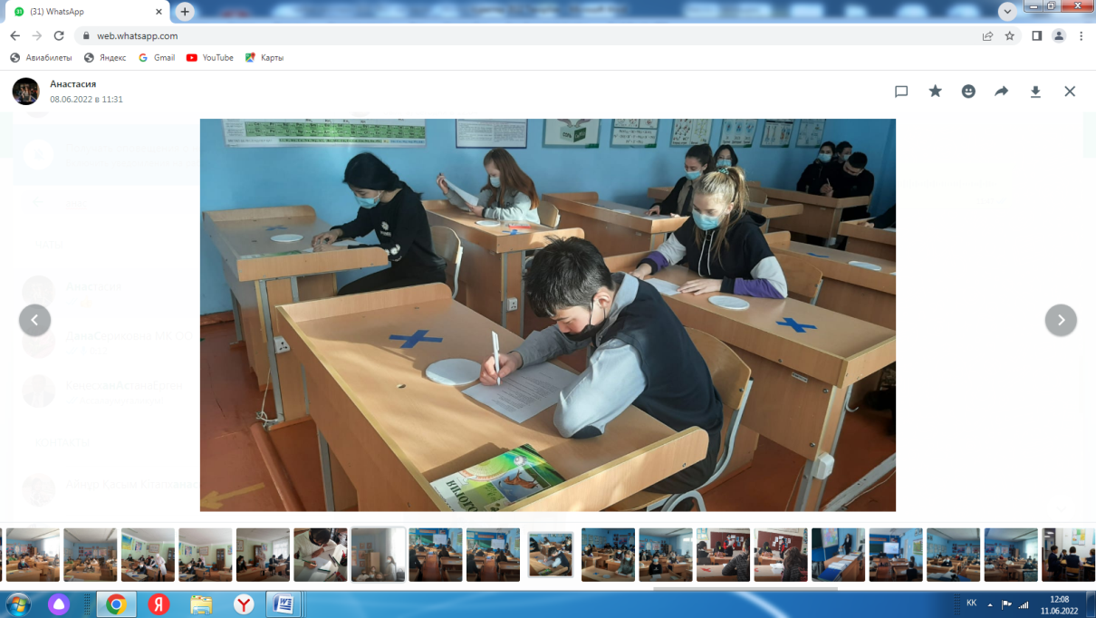
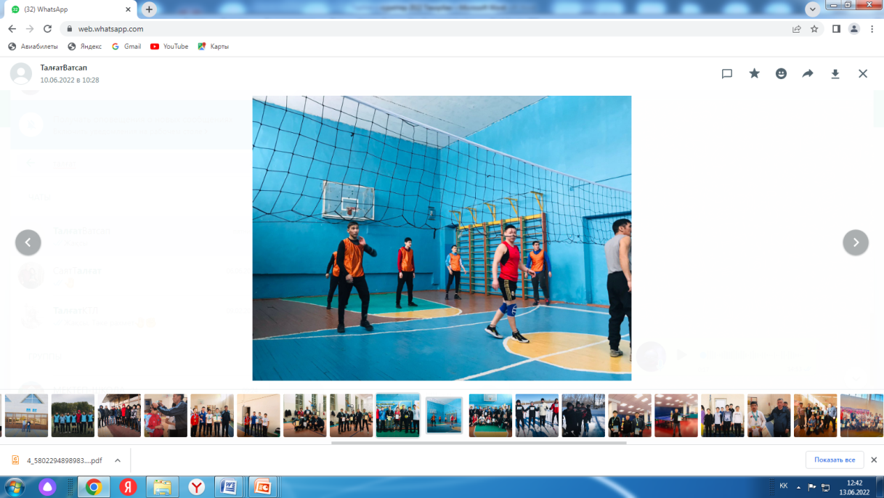
Салауатты өмір салтын қалыптастыру, кәсіптік бағдар, экологиялық және еңбек тәрбиесі Салауатты өмір сүру салтын қалыптастыру бағытындағы іс-әрекет дене тәрбиесімен шұғылдану арқылы оқушылардың күш-қуатын арттырып, іс-шаралар жүргізу арқылы оқушыларды зиянды әдеттерден бойын аулақ ұстауға үйрету, салауатты өмір сүру дағдысын, жағымсыз әсерлерге қарсы тұру қабілеттерін қалыптастыру мақсатында жүргізіліп келеді. Жалпы мектептік салауатты өмір салтын насихаттаудың жоспары жасалып бекіттірілді. Мектеп балалары қыркүйекте медициналық тексерістен өткізілді. Мектепте спорттық шараларды насихаттау мақсатында 30 тамыз күні конституция күніне орай жазғы волейбол алаңы ашылды. Ол оқушылардың спорт алаңына айналды. Сонымен қатар қыркүйек айының алғашқы сенбісі күні мектебімізде Денсаулық күні ұйымдастырылды. Мектеп медбикесі С.В.Захарова өз баяндамаларымен есірткінің қоғамға келтіретін зияны мен адамның ағзасын улап,кесірін тигізетін жақтарын кеңінен айтып. Алдын алу жолдарына кеңестер бере отырып, қолданған адамның бойынан көрінетін белгілері мен әрекеттері туралы мағлұматтар берді. Оқыту семинарынан сынып жетекшілер өздеріне қажетті мәліметтерді алды. Оқушылар бойында алкогольге, есірткіге, компьютерлік ойындарға тәуелділікті тудырмаудың алдын алу мақсатында ата-аналар жиналысы өткізіліп, ата-аналарға балаларын күнделік қадағалап отыруды , сабақтан тыс уақыттағы баланың іс-әрекеттірін тиімді іс-әрекетерге жұмсауға бағыттап отыру жолдарын, ата-ана мен ұстаздар бірлесіп баланы теріс жолға бастайтын нашар әдеттерден аулақ болуға тәрбиелеу туралы ойлар ортаға салынып, кеңестер берді. Есірткінің адамзат қоғамына тигізіп жатқан кері әсерін және есірткінің қаншама отбасын ойрандап, бақытсыздыққа душар еткені, қаншама жасөспірім баланың болашағына балта шауып жатқан зиянды жақтары туралы балаларға қазақ тілі мұғалімдері және сынып жетекшілері «Мықты отбасы – есірткіден алшақ болады» тақырыбында оқушыларға мақала жаздырды. Мектепте оқушыларға салауатты өмір салтын қалыптастыру мақсатында оперативті – профилактикалық іс-шаралар жүргізу сағаттары жоспарланды. 8 сыныпта сынып жетекшісі Бурча Марагүл «Салауатты өмір салты» , 9 сынып Ерболат Ардагүл «СПИД – XXI ғасыр дерті», 10 сынып Төлеухан Аманай «Шылым шегудің адын алу», 5 сынып Ертай Ниязхан «ЖИТС-ғасыр індеті», атты сынып сағаттарын өткізіп, оқушыларға болашақта елге тұтқа болар азаматтар болатынын түсіндіріп, сау денелі, таза да кіршіксіз, мінсіз болуы салауатты өмір салтын ұстанумен келетінін ұғындырды. 6а сыныбында қараша айында «Зиянды әдеттер» тақырыбында ашық тәрбие сағаты өтті. Оқушыларды зиянды әдеттерден сақтау мақсатында өткен тәрбие сағатының оқушыларға берері мол болды. Оқушылар ситуациялық сұрақтар мен өздерінің фантазияларын плакаттарға сызып, қорғады сабақ жаңа технологияны қолдану түрінде өтті. Оқушылар жан-жақты өз ойларын айтып, зиянды әдеттерден бойларын аулақ ұстауға уәде беріп сабақ қортындыланды. Сонымен қатар мектебімізде жұмыс істейтін волейбол үйірмесі әлеуметтік жағдайы төмен зиянды әдеттерге үйір отбасылардың балаларын тарту басты назарда.Сонымен қатар мектебімізде тазалық – денсаулық кепілі ұранымен сенбілік жұмыстар ұйымдастырылады. Жалпы 2500 шаршы метр аумақты қамтитын мектеп ауласы мектеп оқушылары мен қызметкерлеріне арнайы бөлініп беру арқылы тазалық жұмыстары жүргізіледі. Мектебімізде салауатты өмір салтын насихаттау бойынша 1-мамыр мерекесіне орай спорттық жарыстар жоспар бойынша өтіліп, ашылу салтанатында мектеп директоры сөз сөйлеп, қатысушыларға сәттілік тіледі. Мектеп ұжымы, оқушылар арнайы топтарға бөлінді. Спорттың эстафета, дойбы, шахмат, арқан тартыс, футбол жарысы түрлерінен арнайы сайыстар ұйымдастырылды.
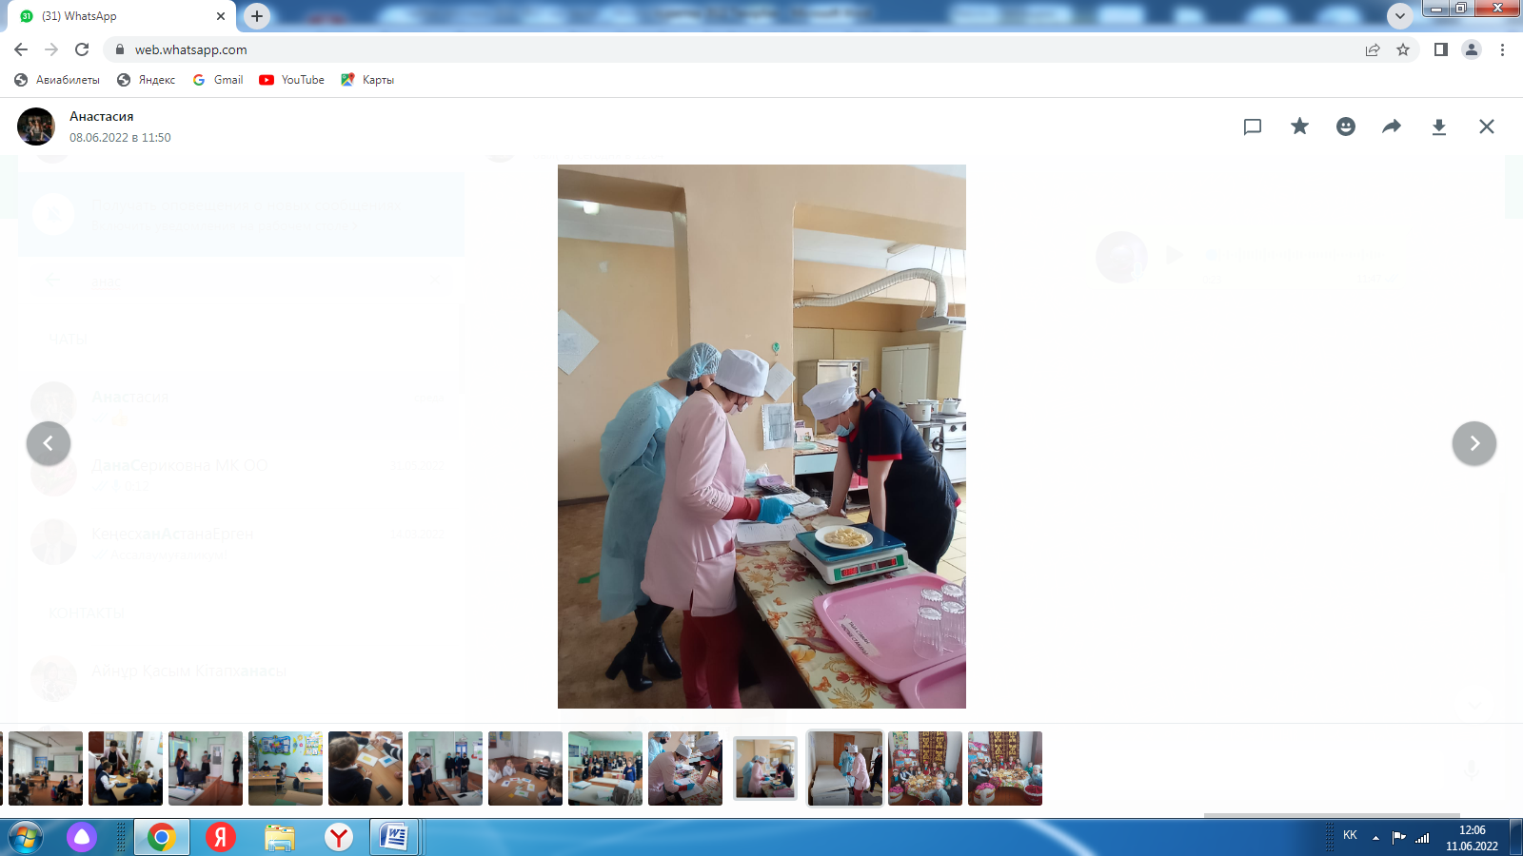
Мектепте оқушыларға салауатты өмір салтын қалыптастыру мақсатында оперативті – профилактикалық іс-шаралар жүргізу сағаттары жоспарланып өткізілді. Сонымен қатар мектебімізде тазалық – денсаулық кепілі ұранымен сенбілік жұмыстар ұйымдастырылады. Жалпы 2500 шаршы метр аумақты қамтитын мектеп ауласы мектеп оқушылары мен қызметкерлеріне арнайы бөлініп беру арқылы тазалық жұмыстары жүргізіледі. Таңғы кіре берістегі сүзгілер жұмыс істеді. Биылғы жылы мектепке оқушыларды Тасауылдан тасымалдайтын автобус жүргізушісінің ауырып, туберкулез таяқшалары табылды деген негіздеме сәйкес тасымалдау тізіміндегі оқушыларды және ұстаздарды қайталама тексерістен өткізу жұмыстары жүргізілді. Мектепте жалпы салауатты өмір салтын ұстануға насихаттау мақсатында сынып жетекшілер «тамақтану –денсаулық кепілі», «ас-адамның арқауы» тықырыптарында тәрбие сағаттарын өткізді. Асханада тамақтану бұрышының ақпараттық тақтасы жасалды. Асхана жұмысына арнайы құрылған бракераждық комиссия мен екі аптада бір рет ведомоствоаралық комиссия арқылы тексерістер жасалды. Жіберілген кемшіліктер туралы ескертіліп хаттамалар толтырылды. Ал мектепте жұмыс істейтін спорттық үйірме жұмыстары : волейбол, тоғызқұмалақ, футбол, үстел теннисі түрлерінде оқушылардың бос уақытын тиімді өткізетін үйірмелер болып саналады. Аталмыш үйірмеге қатысушылар облыстық, аудандық жарыстарда үнемі жүлделі орындарға ие болып келеді.

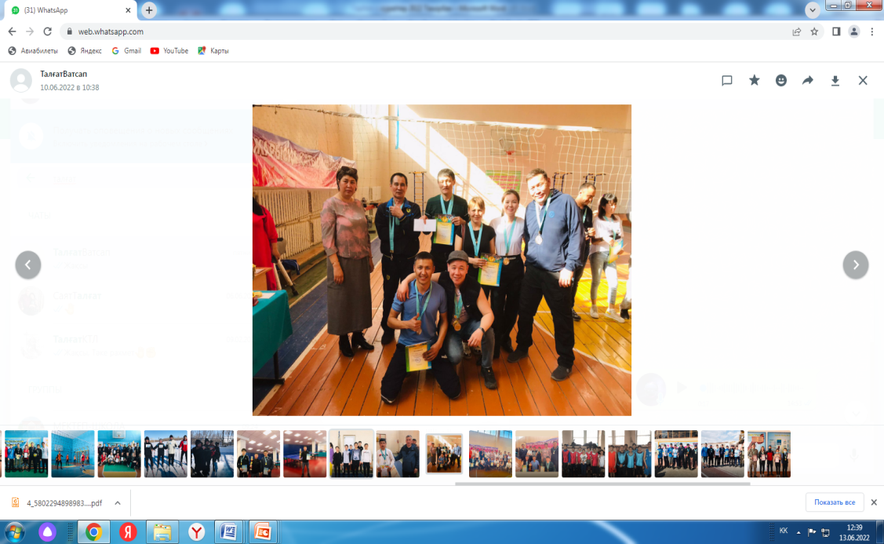
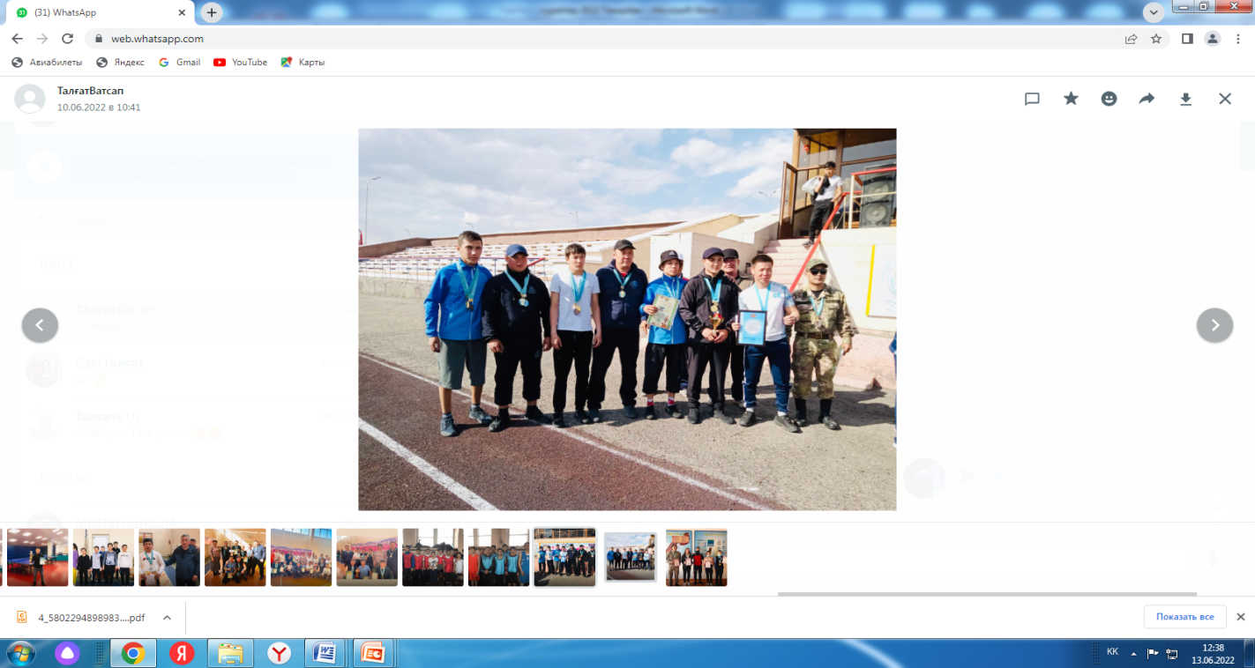
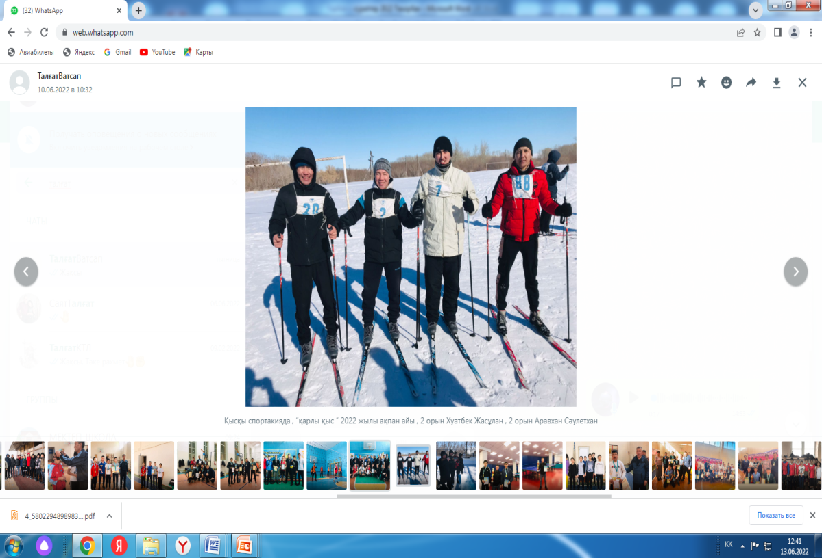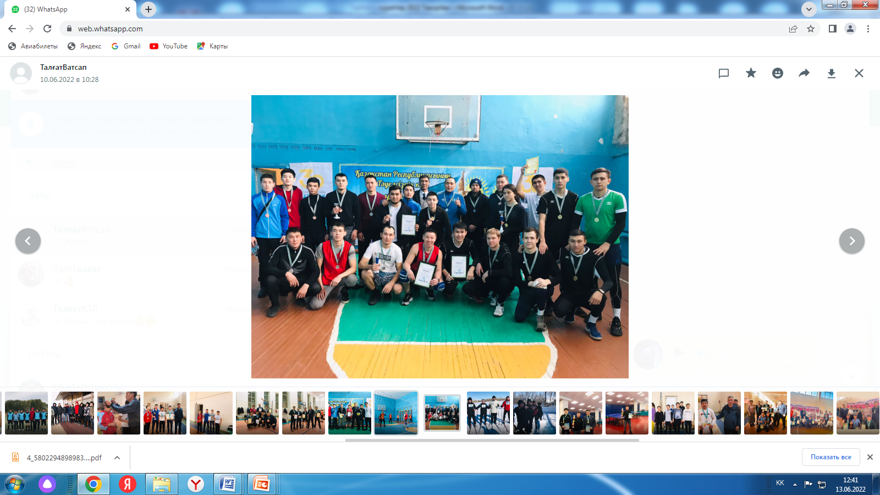

Тәрбие ісінің орынбасары Хавий Д.

ҚАЗАҚСТАН РЕСПУБЛИКАСЫ
БІЛІМ ЖӘНЕ ҒЫЛЫМ МИНИСТРЛІГІ

«Березняк жалпы білім беретін мектебі» КММ-нің
2021-2022 оқу жылындағы тәрбие жұмысының есебі

Дайындаған: Д. Хавий

Қызылқайың ауылы
2022 жыл

